LĨNH. LĨNH VỰC BẢO TRỢ XÃ HỘI
STT | Mã TTHC | Tên TTHC | S Số trang | Mã QR | DVCTT
1 | 2.000286 | Tiếp nhận đối tượng bảo trợ xã hội có hoàn cảnh đặc biệt khó khăn vào cơ sở trợ giúp xã hội | 1 - 6 | 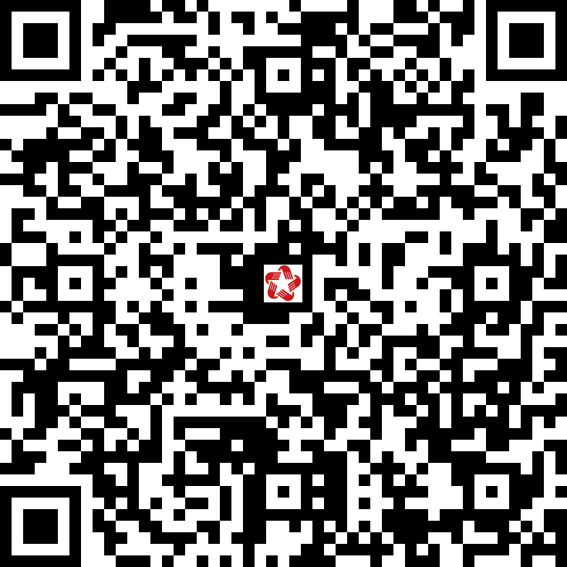 | Một phần
2 | 1.014027 | Thực hiện, điều chỉnh, thôi hưởng trợ cấp hưu trí xã hội | 7 - 10 | 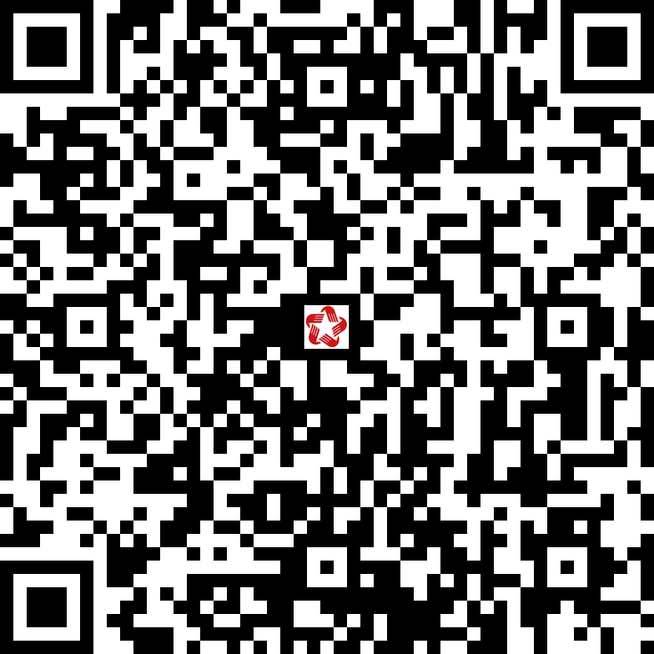 | Một phần
3 | 1.001653 | Đổi, cấp lại Giấy xác nhận khuyết tật | 11 - 13 | 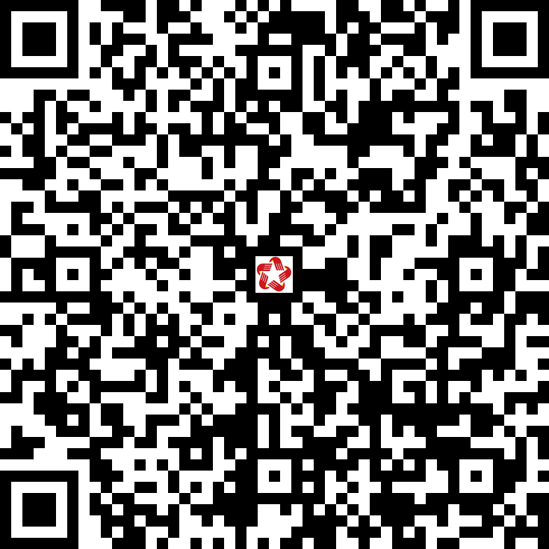 | Một phần
4 | 1.001776 | Thực hiện, điều chỉnh, thôi hưởng trợ cấp xã hội hàng tháng, hỗ trợ kinh phí chăm sóc, nuôi dưỡng hàng tháng | 14 - 18 | 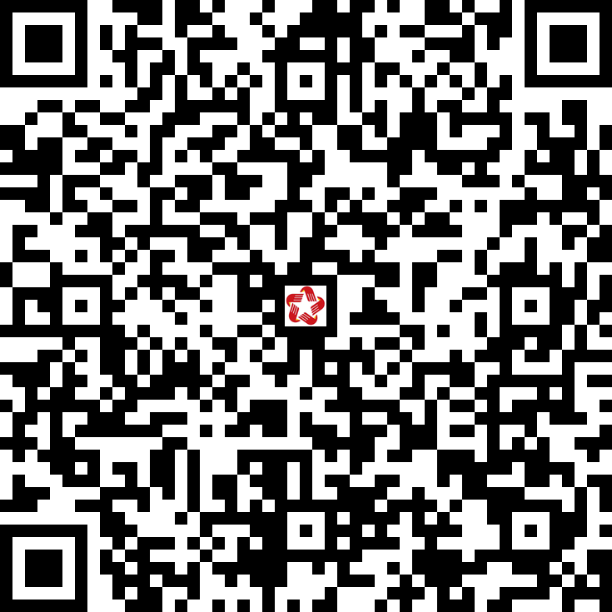 | Một phần
5 | 2.000282 | Tiếp nhận đối tượng cần bảo vệ khẩn cấp vào cơ sở trợ giúp xã hội | 19 - 22 | 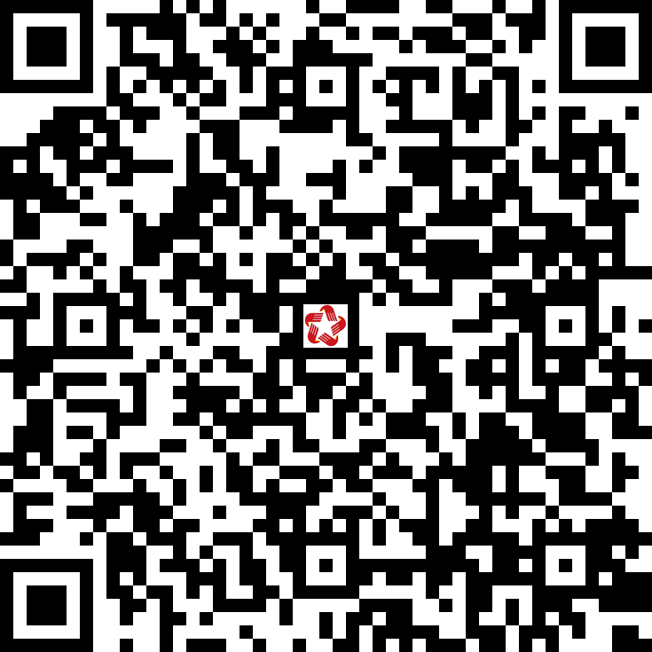 | Một phần
6 | 1.014028 | Hỗ trợ chi phí mai táng đối với đối tượng hưởng trợ cấp hưu trí xã hội | 23 - 25 | 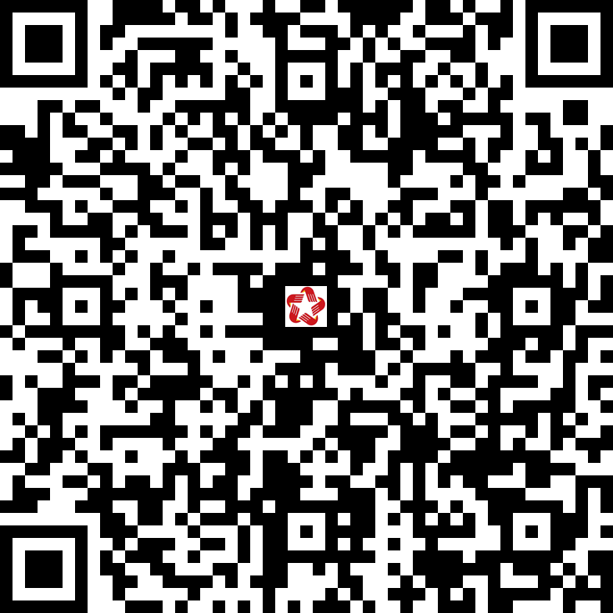 | Một phần
7 | 1.001731 | Hỗ trợ chi phí mai táng cho đối tượng bảo trợ xã hội | 26 - 28 | 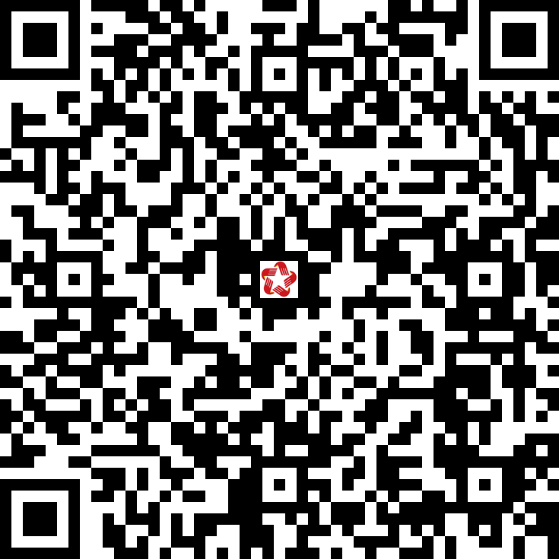 | Một phần
8 | 2.000477 | Dừng trợ giúp xã hội tại cơ sở trợ giúp xã hội | 29 - 31 | 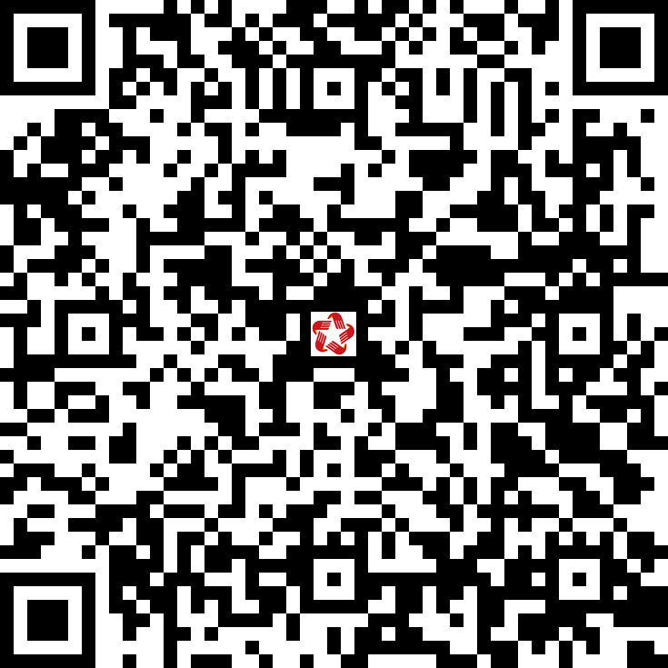 | Một phần
9 | 1.001699 | Xác định, xác định lại khuyết tật và cấp Giấy xác nhận khuyết tật | 32 - 36 | 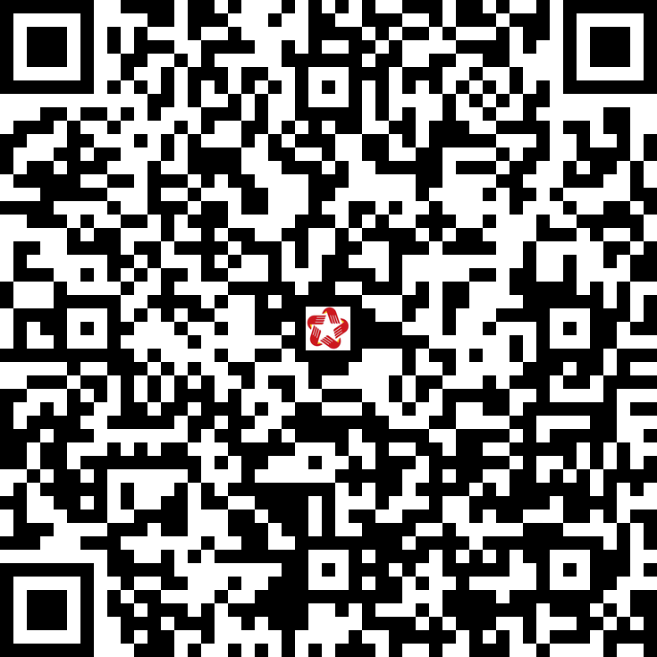 | Một phần

II LĨNH VỰC CÁC CƠ SỞ GIÁO DỤC KHÁC
STT | Mã TTHC | Tên TTHC | S Số trang | Mã QR | DVCTT
1 | 1.012975 | Cho phép cơ sở giáo dục khác thực hiện chương trình giáo dục phổ thông cấp tiểu học | 1 – 4 | 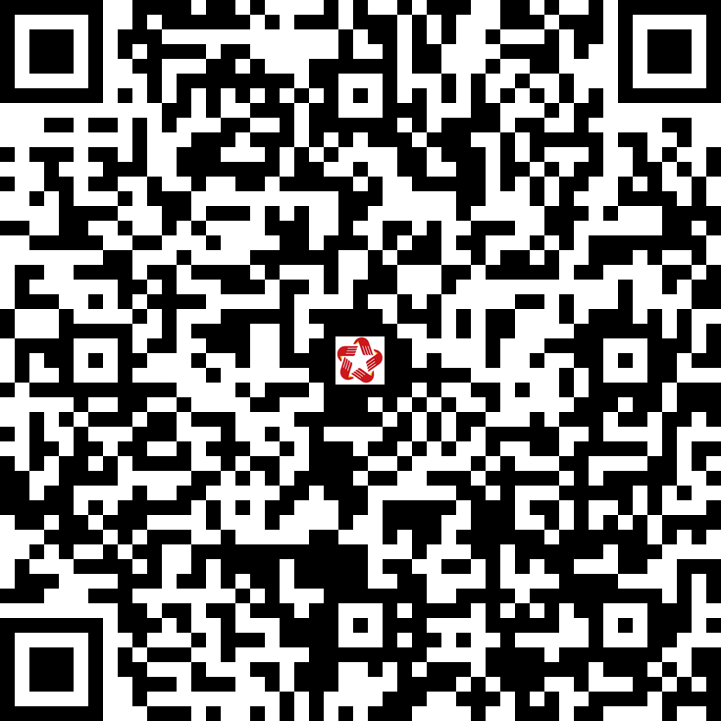 | Một phần

- CÔNG CHỨC VIÊN CHỨC

S TT | Mã TTHC | Tên TTHC | S Số trang | Mã QR | DVCTT
1 | 1.012301 | Thủ tục tiếp nhận vào viên chức không giữ chức vụ quản lý | 1 - 3 | 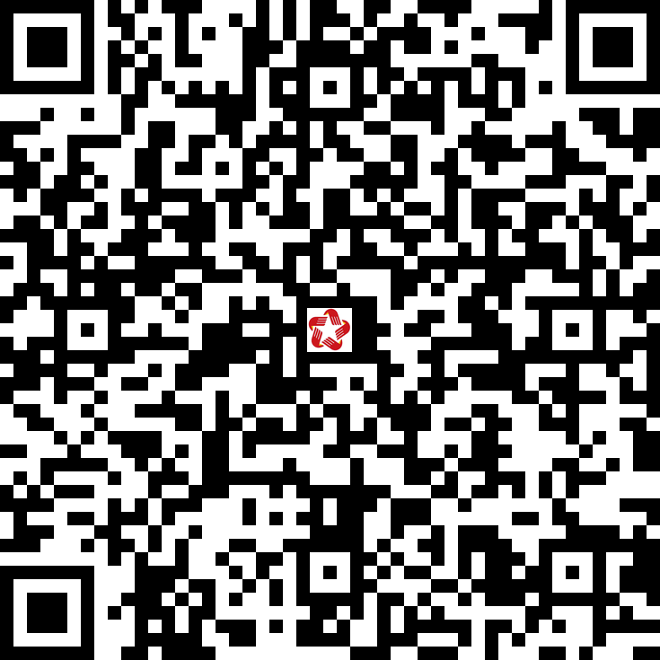 | Một phần
2 | 1.012300 | Thủ tục xét tuyển Viên chức (85/2023/NĐ-CP) | 4 - 9 | 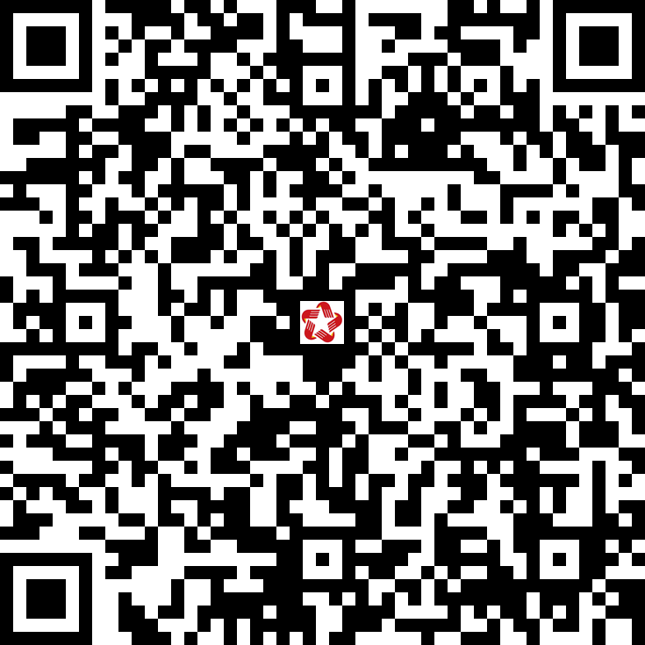 | Toàn trình
3 | 1.014111 | Thi tuyển công chức | 10 - 7 | 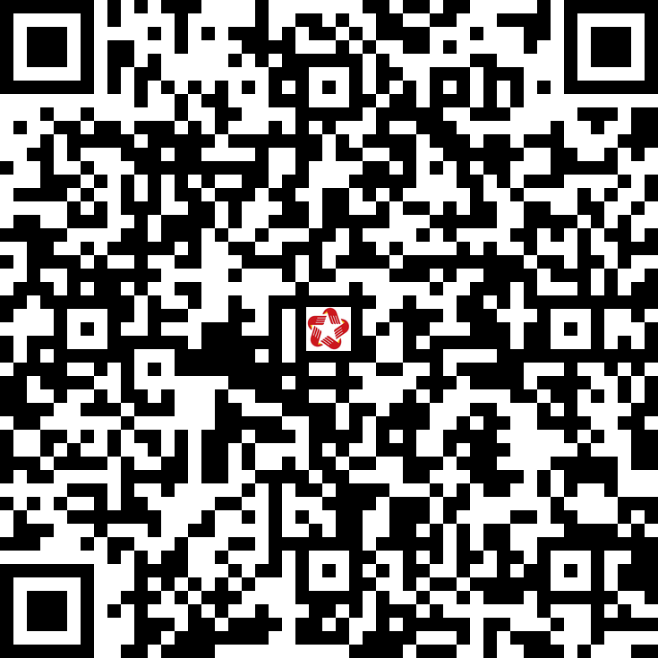 | Một phần
4 | 1.014116 | Tiếp nhận vào công chức không giữ chức vụ lãnh đạo, quản lý | 18 - 22 | 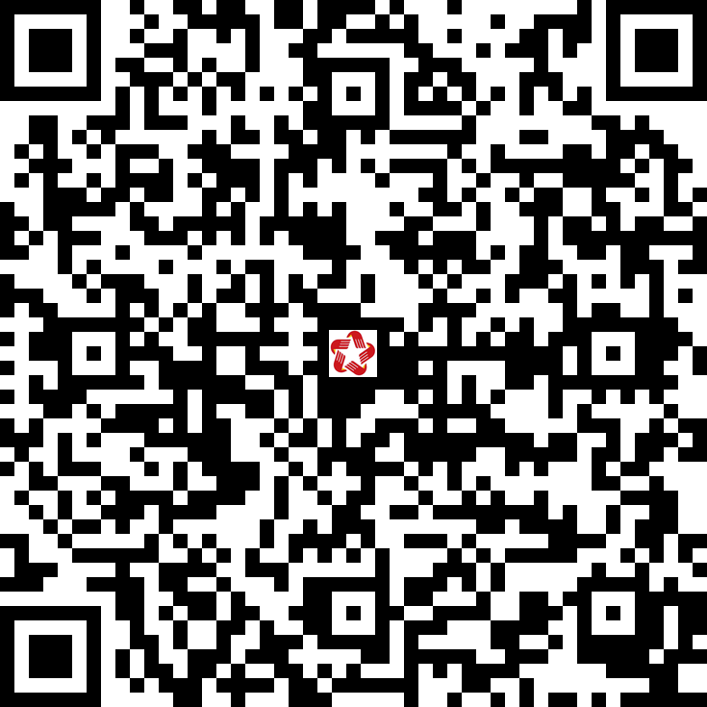 | Một phần
5 | 1.014113 | Xét tuyển công chức | 23 - 27 | 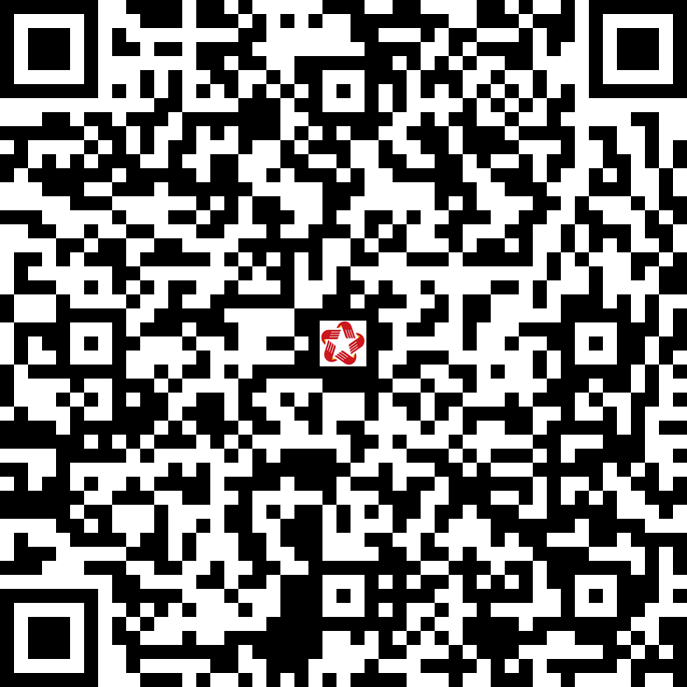 | Toàn trình
6 | 1.012299 | Thủ tục thi tuyển Viên Chức (Nghị định số 85/2023/NĐ-CP) | 28 - 33 | 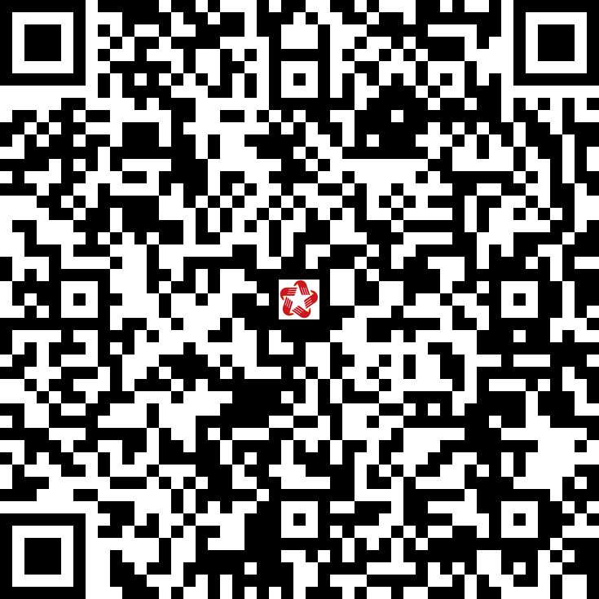 | Một phần

- LĨNH VỰC CÔNG TÁC DÂN TỘC

STT | Mã TTHC | Tên TTHC | S Số trang | Mã QR | DVCTT
1 | 1.012222 | Công nhận người có uy tín | 1 - 3 | 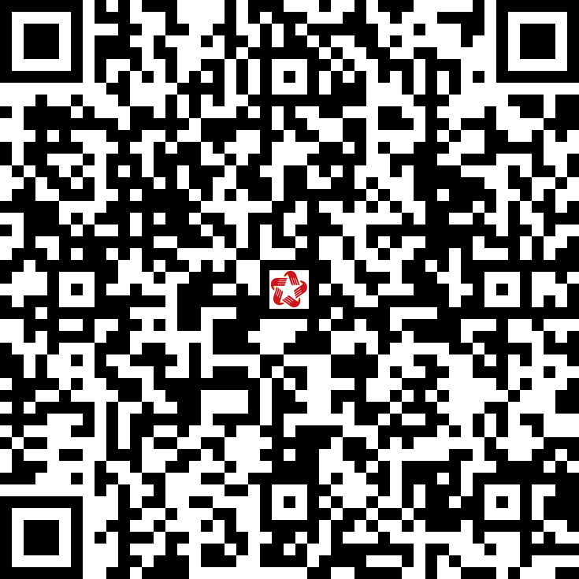 | Toàn trình
2 | 1.012223 | Đưa ra khỏi danh sách và thay thế, bổ sung người có uy tín | 4 - 7 | 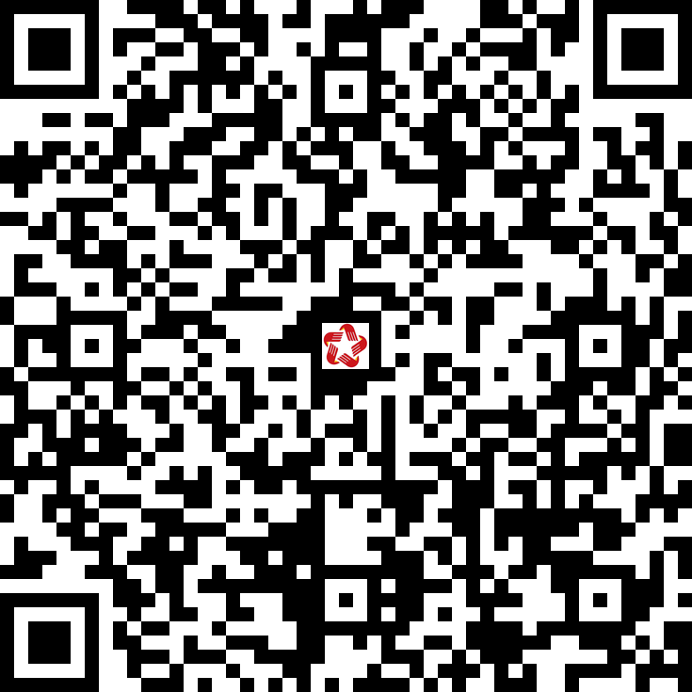 | Toàn trình

- LĨNH VỰC DI SẢN VĂN HÓA

STT | Mã TTHC | Tên TTHC | S Số trang | Mã QR | DVCTT
1 | 1.014310 | Thủ tục hưởng trợ cấp sinh hoạt hàng tháng đối với Nghệ nhân nhân dân, Nghệ nhân ưu tú | 1 - 3 | 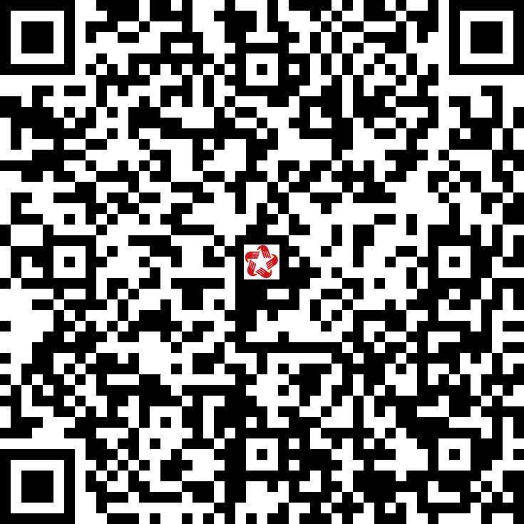 | Toàn trình
2 | 1.014312 | Thủ tục thôi hưởng trợ cấp sinh hoạt hàng tháng, bảo hiểm y tế đối với Nghệ nhân nhân dân, Nghệ nhân ưu tú | 4 - 6 | 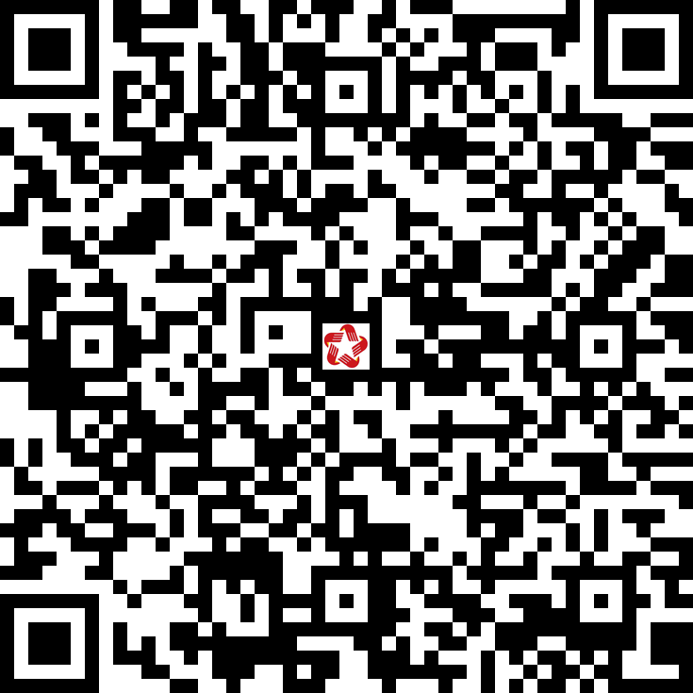 | Toàn trình

- LĨNH VỰC GIÁO DỤC MẦM NON

STT | Mã TTHC | Tên TTHC | S Số trang | Mã QR | DVCTT
1 | 2.002892 | Sáp nhập, chia, tách nhà trẻ, trường mẫu giáo, trường mầm non | 1 - 3 | 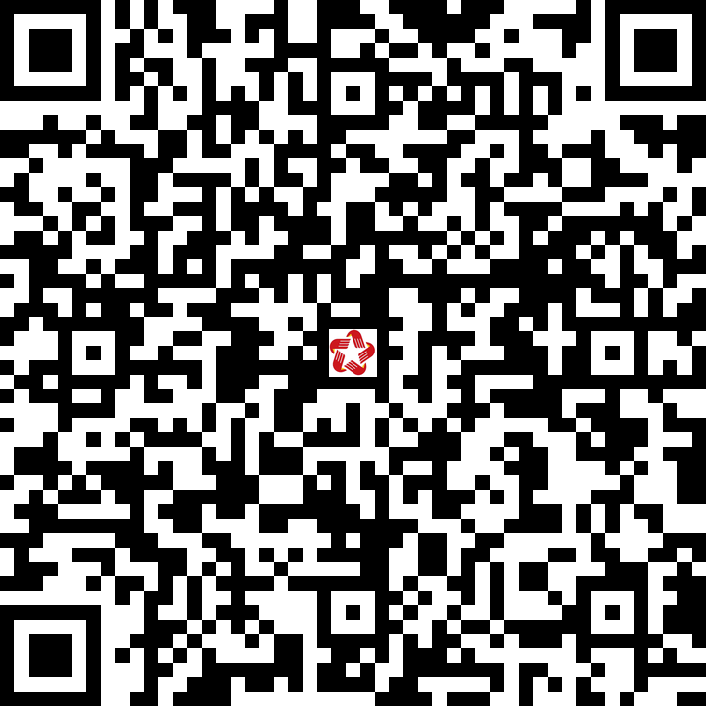 | Toàn trình
2 | 2.002894 | Cho phép nhà trẻ, trường mẫu giáo, trường mầm non, nhà trẻ hoạt động giáo dục | 4 - 8 | 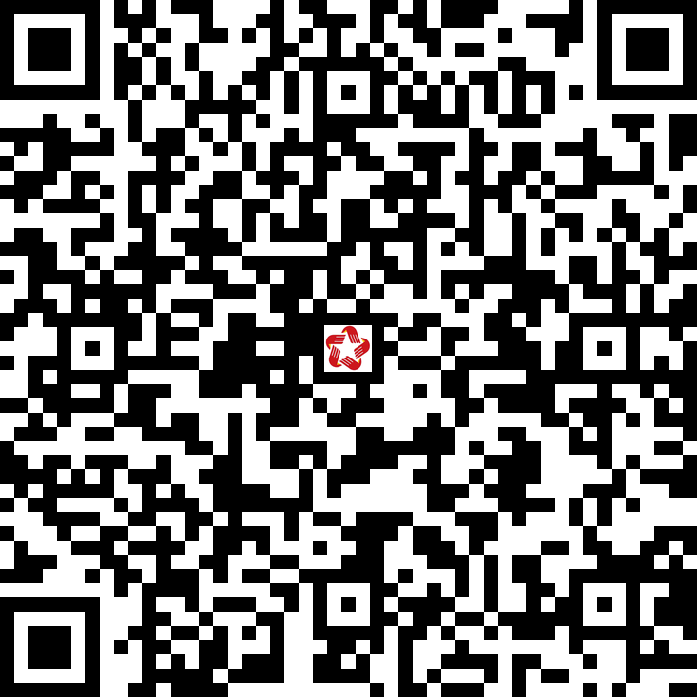 | Toàn trình
3 | 2.002891 | Thành lập hoặc cho phép thành lập nhà trẻ, trường mẫu giáo, trường mầm non | 9 - 12 | 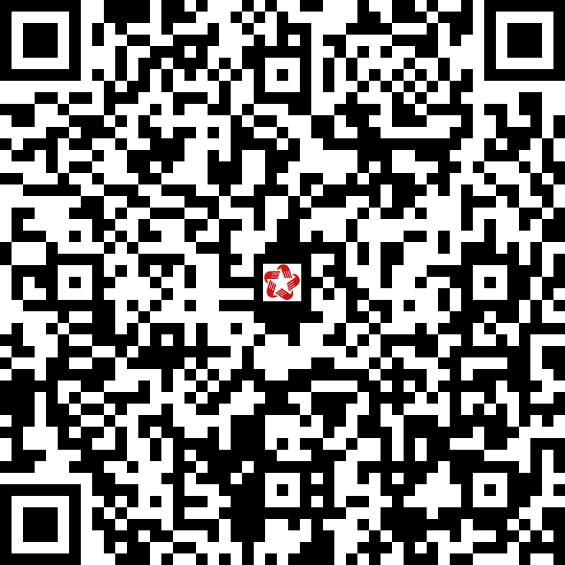 | Toàn trình
4 | 2.002893 | Giải thể nhà trẻ, trường mẫu giáo, trường mầm non | 13 - 15 | 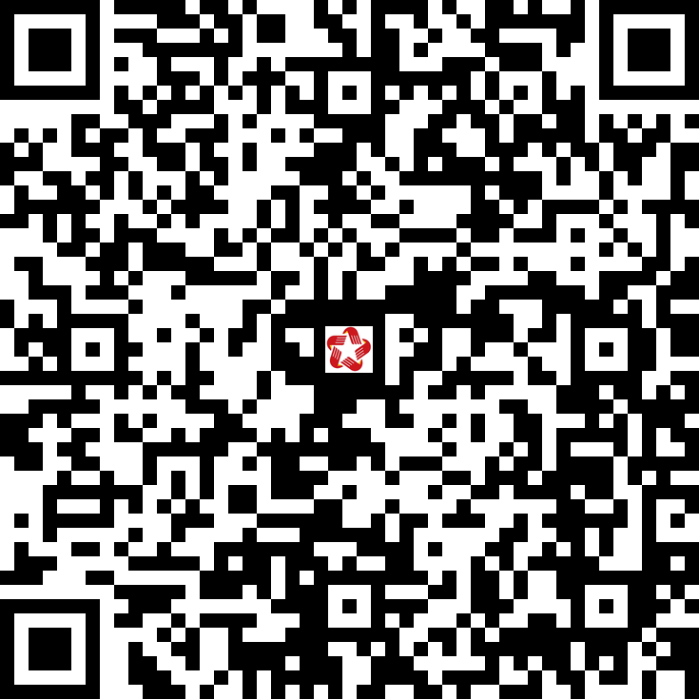 | Toàn trình
5 | 1.012973 | Sáp nhập, chia, tách cơ sở giáo dục mầm non độc lập | 16 - 19 | 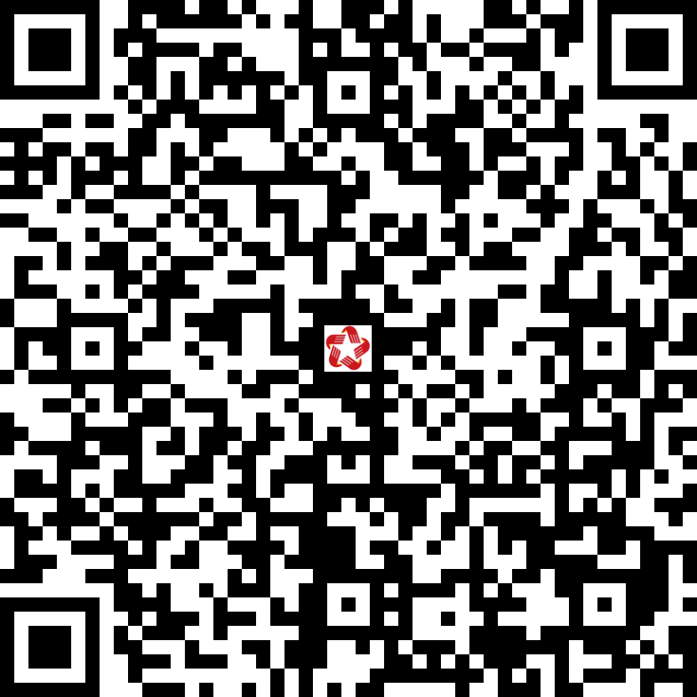 | Một phần
6 | 1.012971 | Thành lập hoặc cho phép thành lập cơ sở giáo dục mầm non độc lập | 20 - 23 | 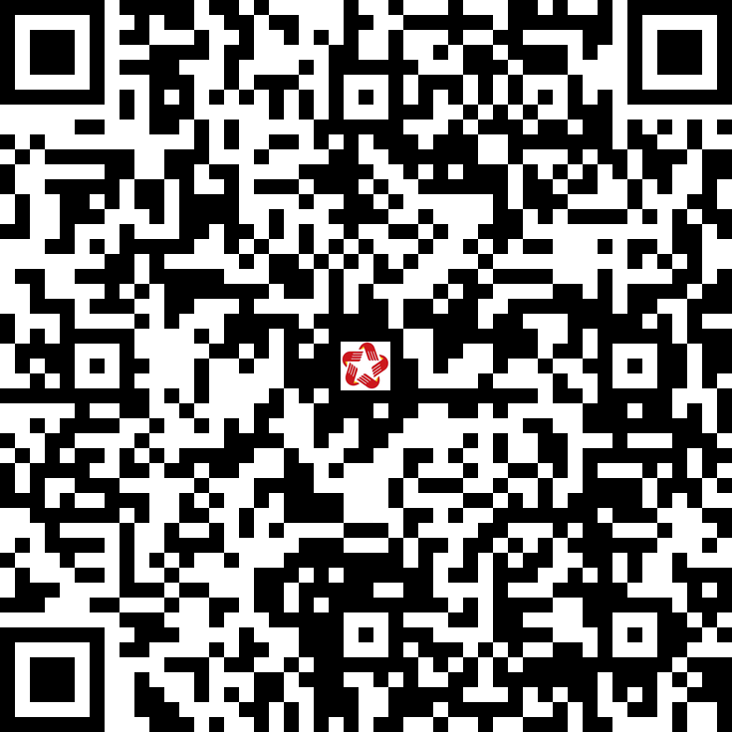 | Một phần
7 | 1.012974 | Giải thể cơ sở giáo dục mầm non độc lập (theo đề nghị của tổ chức, cá nhân thành lập trường) | 24 - 26 | 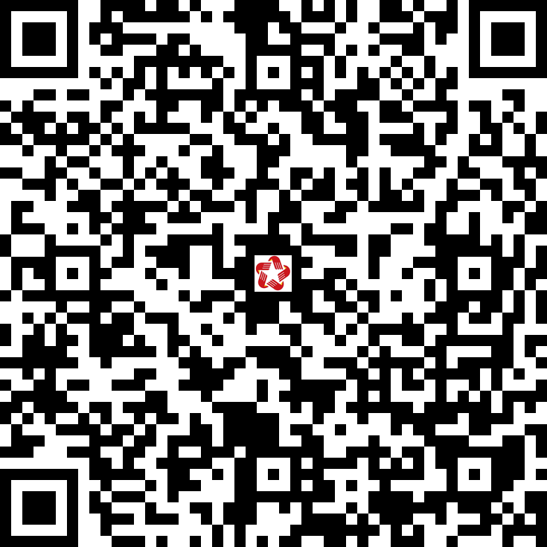 | Một phần

- LĨNH VỰC GIÁO DỤC NGHỀ NGHIỆP (G07-LĐ06)

STT | Mã TTHC | Tên TTHC | S Số trang | Mã QR | DVCTT
1 | 2.002284 | Cấp chính sách nội trú cho học sinh, sinh viên tham gia chương trình đào tạo trình độ cao đẳng, trung cấp tại các cơ sở giáo dục nghề nghiệp công lập trực thuộc xã | 1 - 5 | 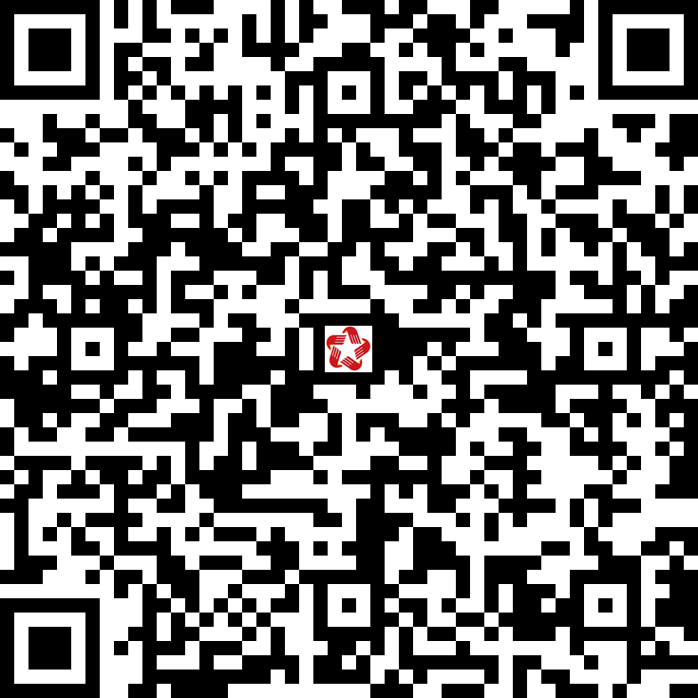 | Một phần
2 | 2.001960 | Cấp chính sách nội trú cho học sinh, sinh viên tham gia chương trình đào tạo trình độ cao đẳng, trung cấp tại các cơ sở giáo dục nghề nghiệp tư thục hoặc cơ sở giáo dục có vốn đầu tư nước ngoài | 6 - 10 | 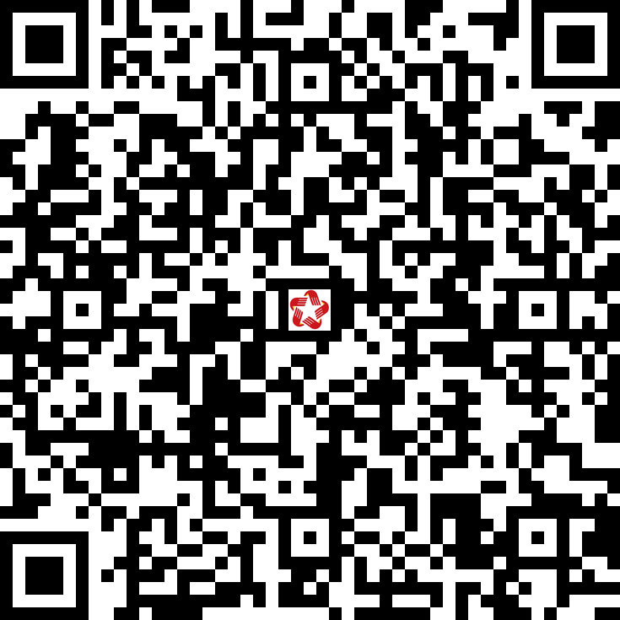 | Một phần

- LĨNH VỰC GIÁO DỤC TIỂU HỌC
STT | Mã TTHC | Tên TTHC | S Số trang | Mã QR | DVCTT
1 | 1.012963 | Thành lập hoặc cho phép thành lập trường tiểu học | 1 - 4 | 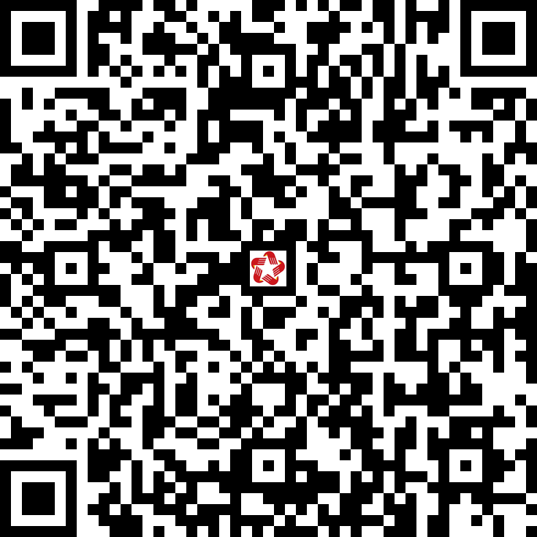 | Một phần
2 | 1.004563 | Sáp nhập, chia, tách trường tiểu học | 5 - 7 | 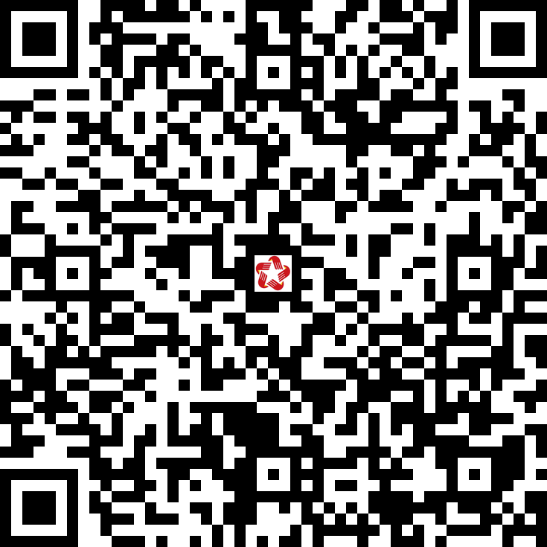 | Một phần
3 | 2.001842 | Cho phép trường tiểu học hoạt động giáo dục | 8 - 13 | 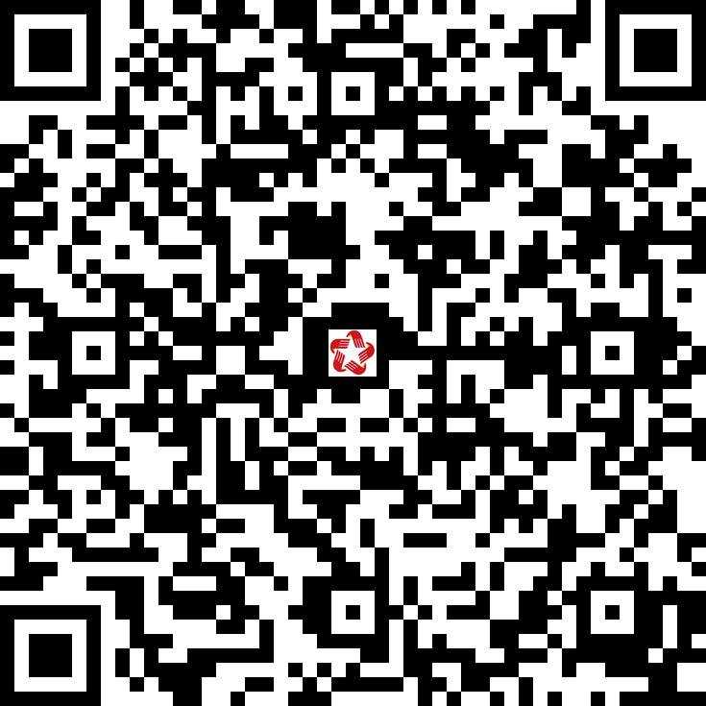 | Một phần
4 | 1.001639 | Giải thể trường tiểu học (theo đề nghị của tổ chức, cá nhân đề nghị thành lập trường tiểu học) | 14 - 16 | 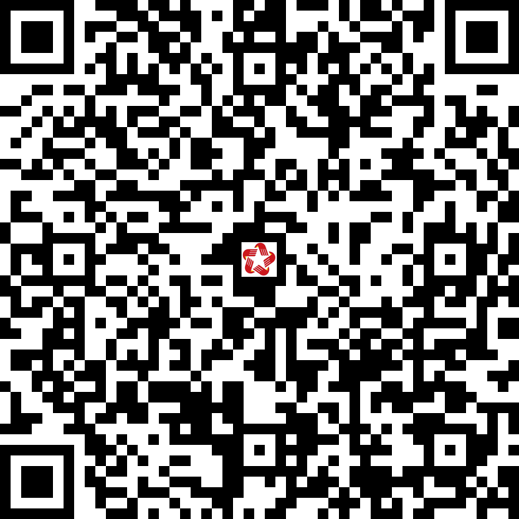 | Một phần

- LĨNH VỰC GIÁO DỤC THƯỜNG XUYÊN

STT | Mã TTHC | Tên TTHC | S Số trang | Mã QR | DVCTT
1 | 1.012969 | Thành lập hoặc cho phép thành lập trung tâm học tập cộng đồng | 1 - 4 | 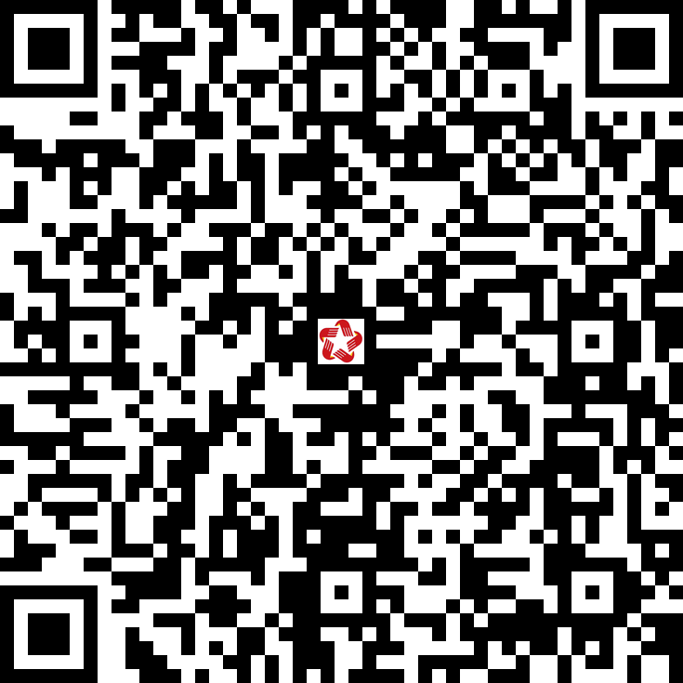 | Một phần
2 | 3.000308 | Giải thể trung tâm học tập cộng đồng (theo đề nghị của tổ chức, cá nhân thành lập trung tâm) | 5 - 7 | 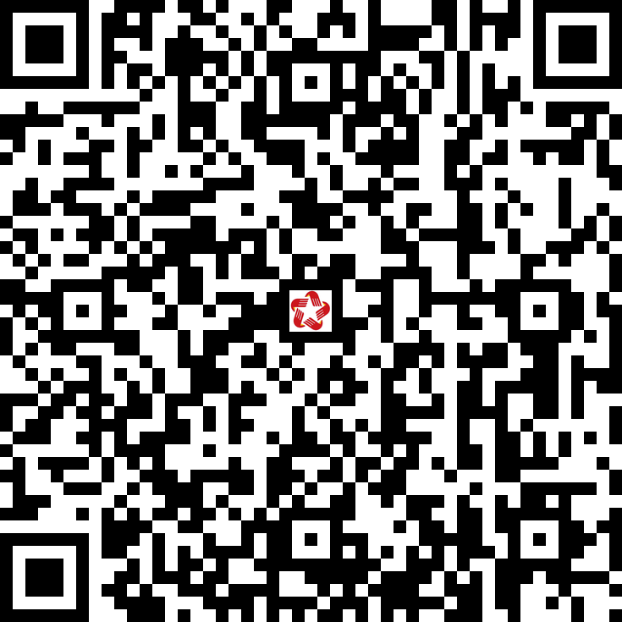 | Một phần
3 | 3.000307 | Sáp nhập, chia, tách trung tâm học tập cộng đồng | 8 - 10 | 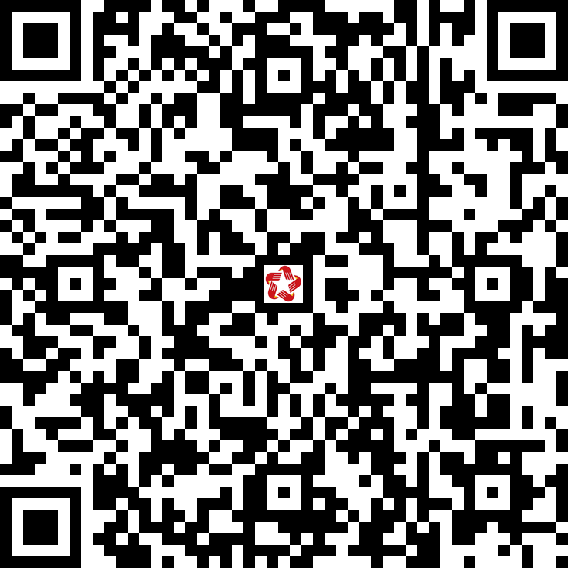 | Một phần
4 | 3000315 | Thành lập hoặc cho phép thành lập trung tâm khác thực hiện nhiệm vụ giáo dục thường xuyên | 11 - 14 | 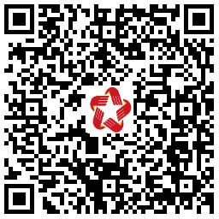 | Một phần

- LĨNH VỰC GIÁO DỤC TRUNG HỌC
STT | Mã TTHC | Tên TTHC | S Số trang | Mã QR | DVCTT
1 | 1.012964 | Thành lập hoặc cho phép thành lập trường trung học cơ sở, trường phổ thông có nhiều cấp học có cấp học cao nhất là trung học cơ sở | 1 - 3 | 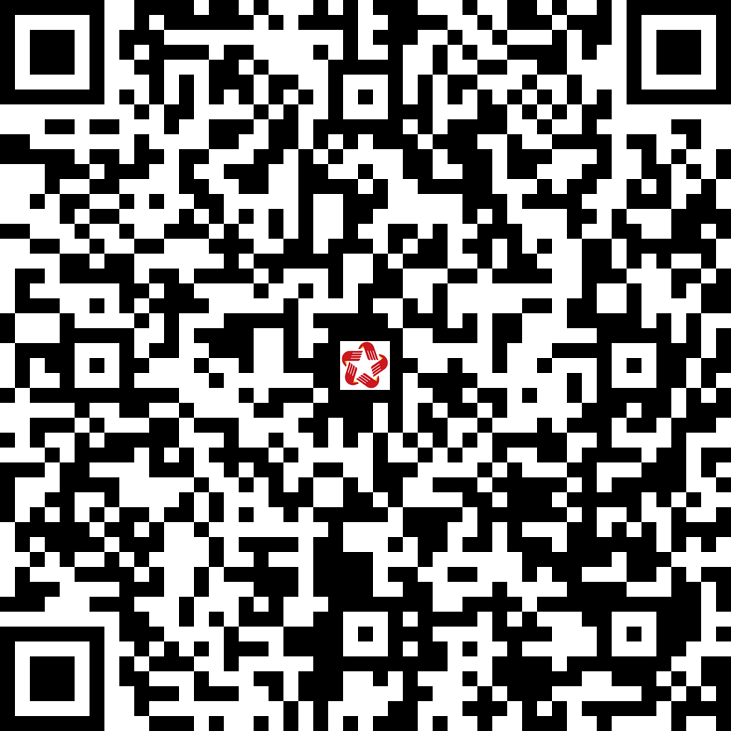 | Một phần
2 | 1.012968 | Giải thể trường trung học cơ sở, trường phổ thông có nhiều cấp học có cấp học cao nhất là trung học cơ sở (Theo đề nghị của tổ chức, cá nhân thành lập trường) | 4 - 7 | 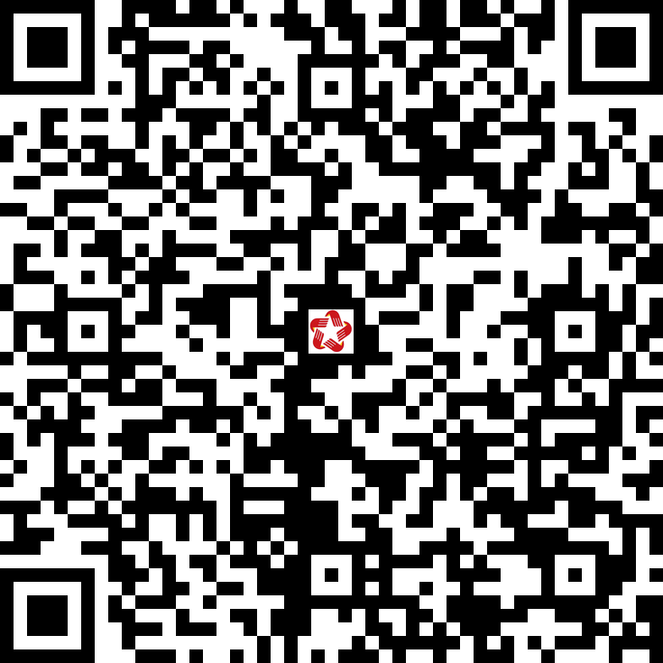 | Một phần
3 | 1.012967 | Sáp nhập, chia, tách trường trung học cơ sở, trường phổ thông có nhiều cấp học có cấp học cao nhất là trung học cơ sở | 8 - 11 | 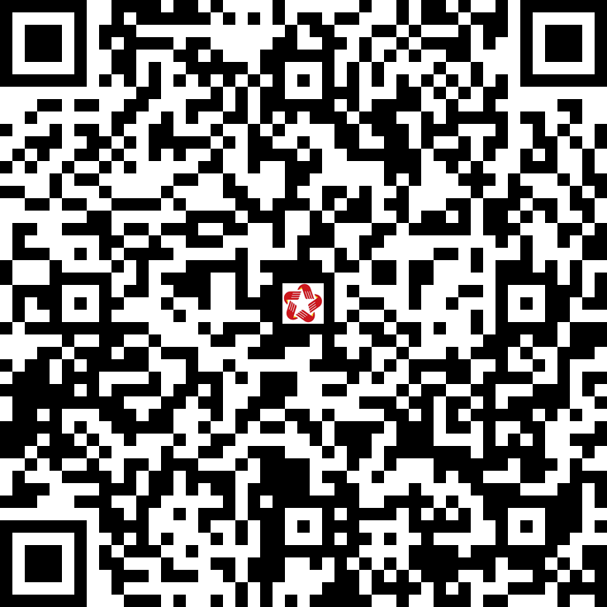 | Một phần
4 | 1.012965 | Cho phép trường trung học cơ sở, trường phổ thông có nhiều cấp học có cấp học cao nhất là trung học cơ sở hoạt động giáo dục | 12 - 17 | 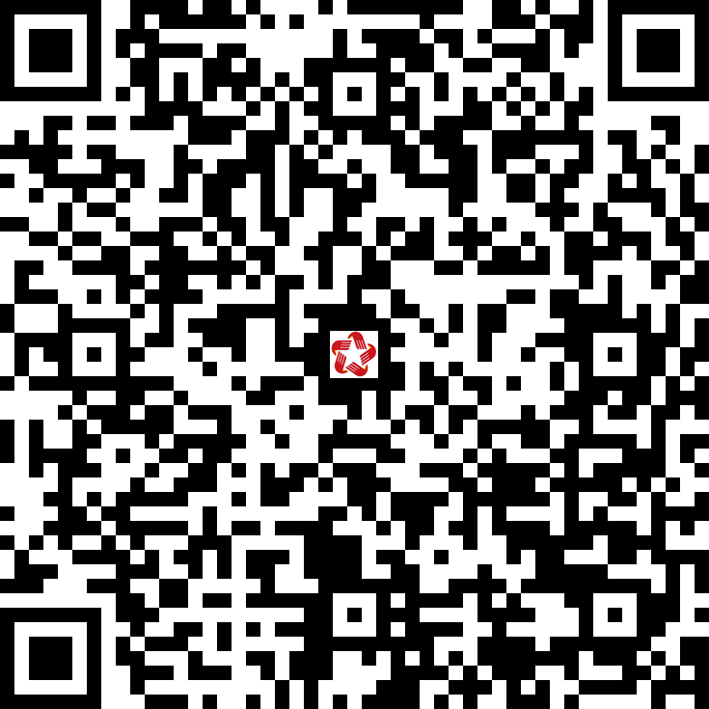 | Một phần
5 | 3.000182 | Tuyển sinh trung học cơ sở | 18 - 20 | 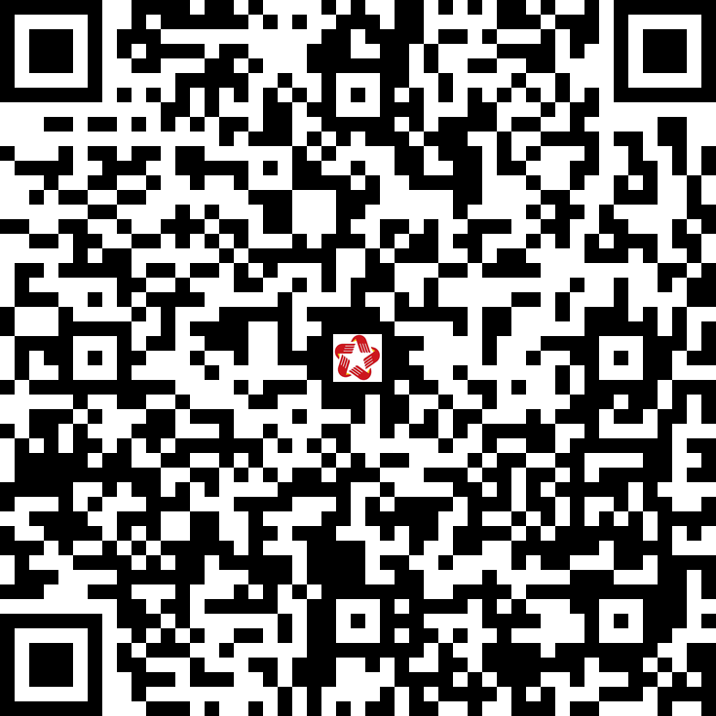 | Một phần

- LĨNH VỰC GIÁO DỤC VÀ ĐÀO TẠO THUỘC HỆ THỐNG GIÁO DỤC QUỐC DÂN

STT | Mã TTHC | Tên TTHC | S Số trang | Mã QR | DVCTT
1 | 1.014335 | Đề nghị miễn, giảm học phí trong cơ sở giáo dục nghề nghiệp, cơ sở giáo dục đại học tư thục và cơ sở giáo dục nghề nghiệp, cơ sở giáo dục đại học thuộc tổ chức kinh tế, doanh nghiệp nhà nước | 1 - 4 | 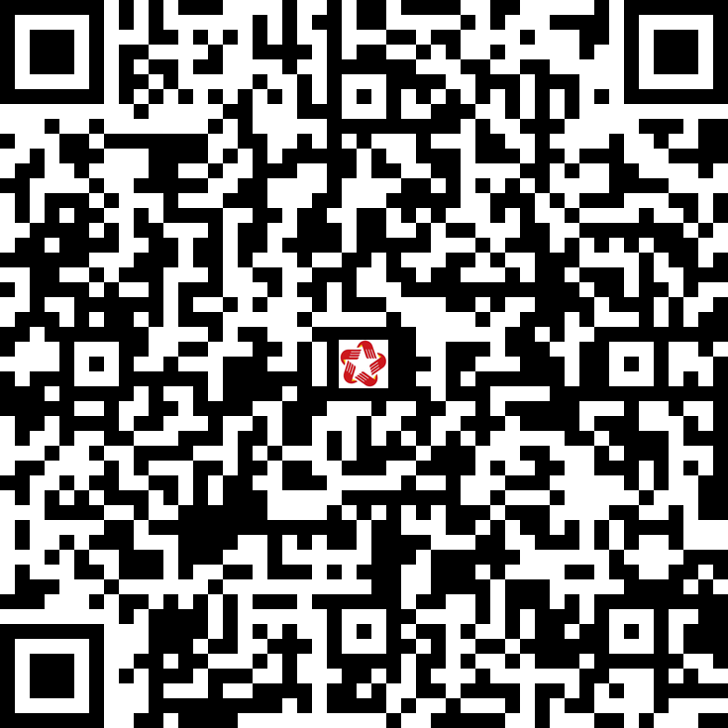 | Một phần
2 | 1.014337 | Đề nghị hỗ trợ chi phí học tập trong cơ sở giáo dục mầm non dân lập, tư thục; trường tiểu học tư thục, trường trung học cơ sở tư thục, cơ sở giáo dục thường xuyên tư thục; cơ sở giáo dục mầm non, trường tiểu học, trung học cơ sở trong các trường đại học, cao đẳng, viện nghiên cứu | 5 - 8 | 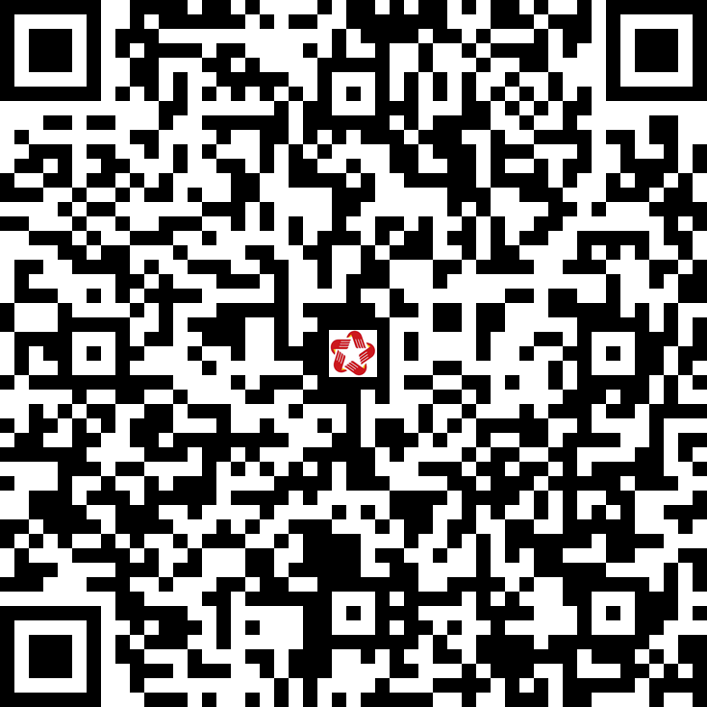 | Một phần
3 | 1.008725 | Chuyển đổi trường tiểu học tư thục, trường trung học cơ sở tư thục và trường phổ thông tư thục có nhiều cấp học có cấp học cao nhất là trung học cơ sở do nhà đầu tư trong nước đầu tư sang trường phổ thông tư thục hoạt động không vì lợi nhuận | 9 -15 | 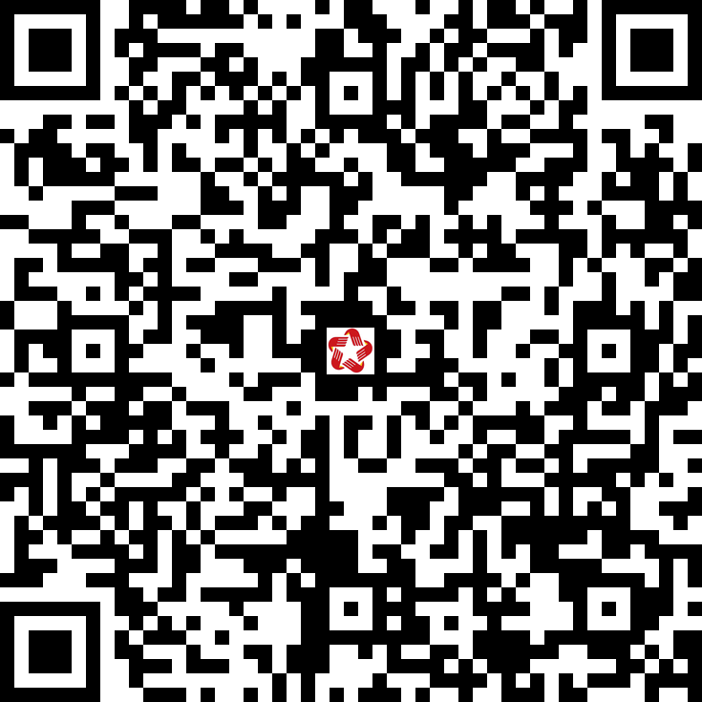 | Một phần
4 | 1.001714 | Cấp học bổng và hỗ trợ kinh phí mua phương tiện, đồ dùng học tập dùng riêng cho người khuyết tật học tại các cơ sở giáo dục | 16 -23 | 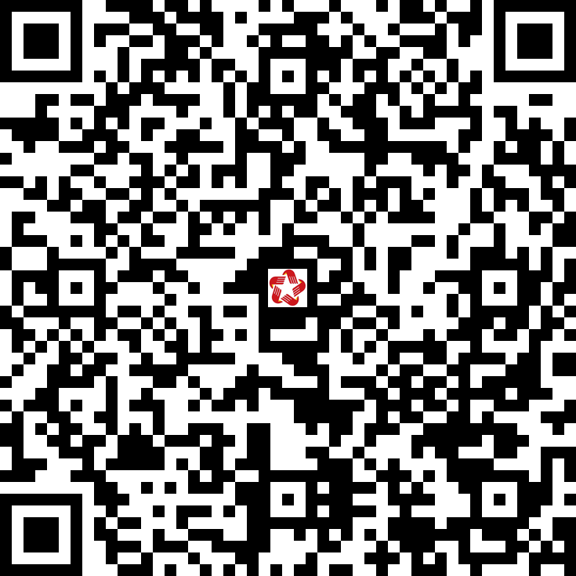 | Một phần
5 | 2.002770 | Xét duyệt học sinh bán trú, học viên bán trú hỗ trợ kinh phí, hỗ trợ gạo | 24 - 27 | 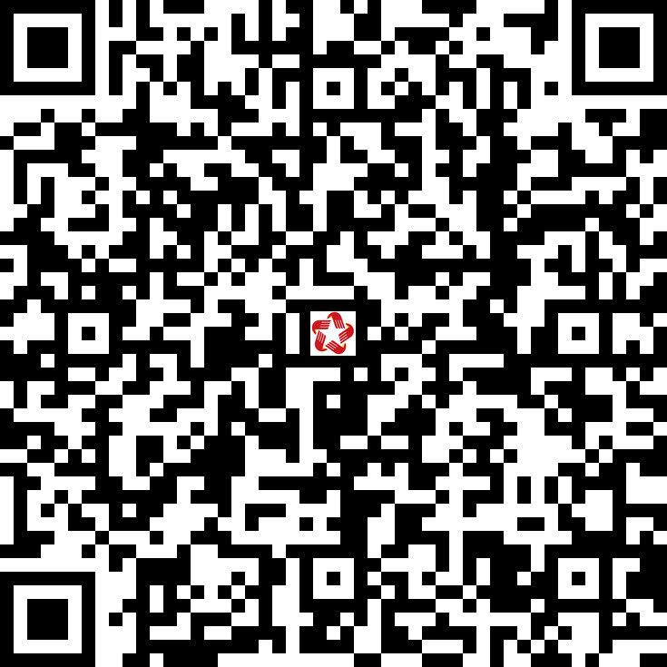 | Một phần
6 | 1.008950 | Trợ cấp đối với trẻ em mầm non là con công nhân, người lao động làm việc tại khu công nghiệp | 28 -31 | 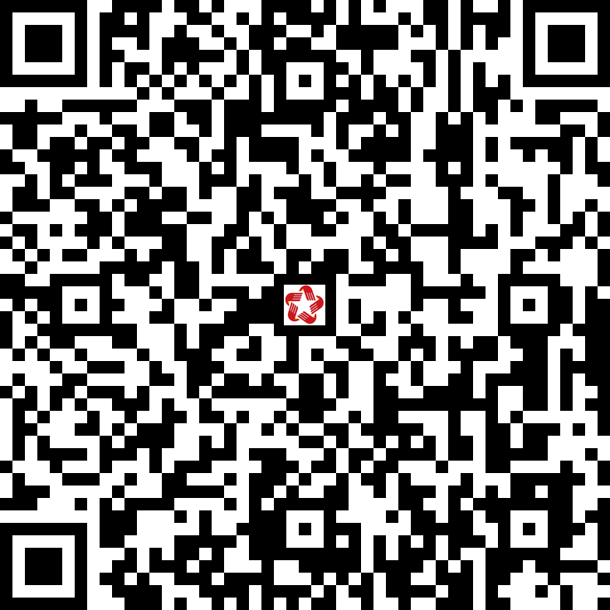 | Một phần
7 | 1.014336 | Đề nghị hỗ trợ chi phí học tập trong cơ sở giáo dục mầm non công lập, cơ sở giáo dục phổ thông công lập, cơ sở giáo dục công lập thực hiện chương trình giáo dục phổ thông | 32 - 34 | 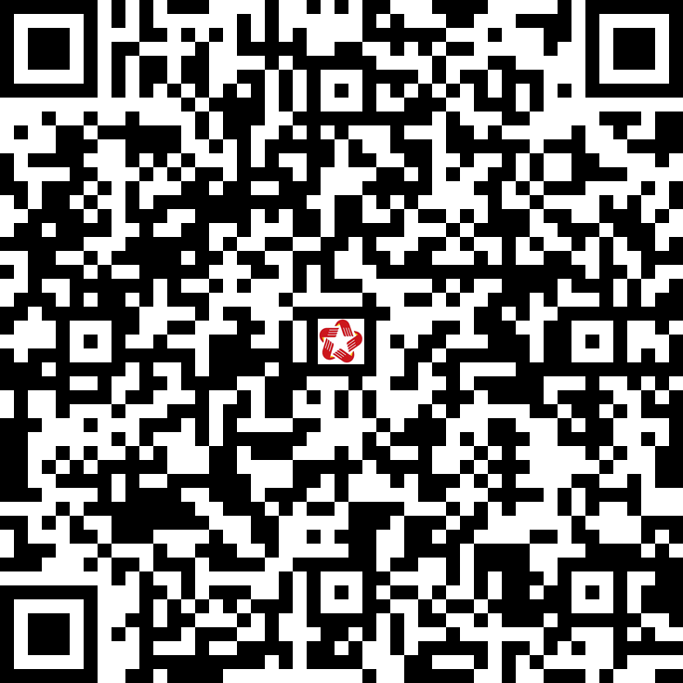 | Một phần
8 | 1.001622 | Hỗ trợ ăn trưa đối với trẻ em mẫu giáo | 35 43 | 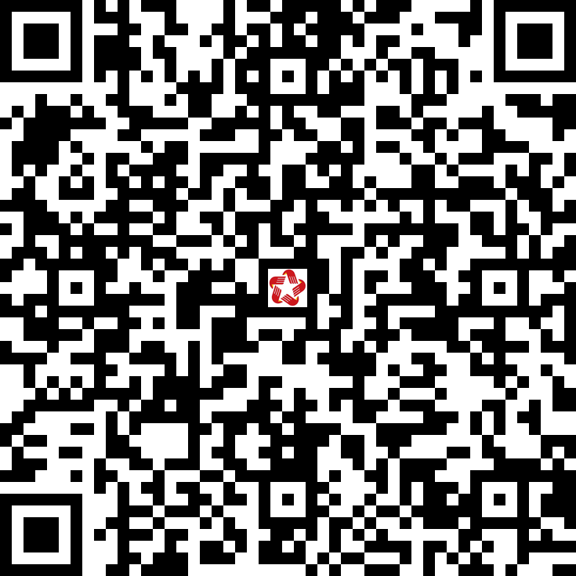 | Một phần
9 | 1.008951 | Hỗ trợ đối với giáo viên mầm non làm việc tại cơ sở giáo dục mầm non dân lập, tư thục ở địa bàn có khu công nghiệp | 44 - 47 | 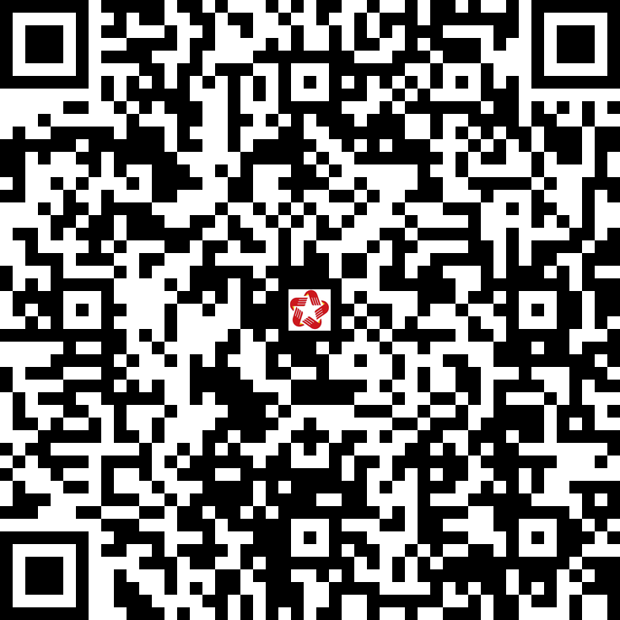 | Một phần
10 | 2.002771 | Xét duyệt trẻ em nhà trẻ bán trú hỗ trợ kinh phí, hỗ trợ gạo | 48 -51 | 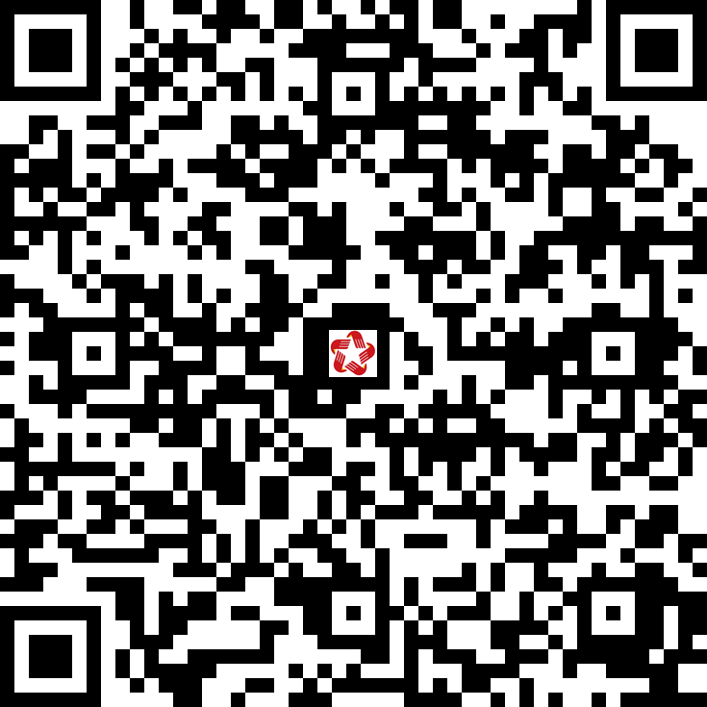 | Một phần
11 | 1.003702 | Hỗ trợ học tập đối với trẻ mẫu giáo, học sinh tiểu học, học sinh trung học cơ sở, sinh viên các dân tộc thiểu số rất ít người | 52 - 56 | 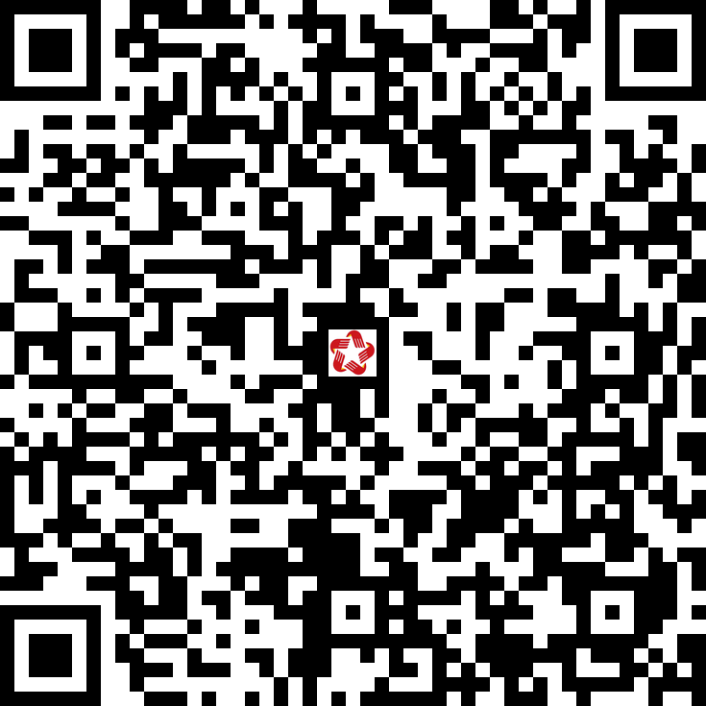 | Một phần

- LĨNH VỰC LAO ĐỘNG

STT | Mã TTHC | Tên TTHC | S Số trang | Mã QR | DVCTT
1 | 1.014318 | THỦ TỤC TUYỂN CHỌN TỔNG CÔNG TRÌNH SƯ DỰ ÁN | 1 - 4 | 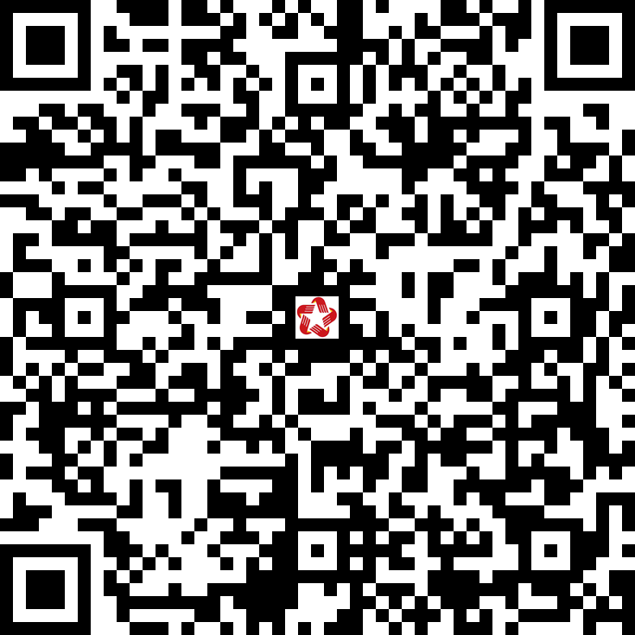 | Toàn trình
2 | 1.014352 | Thủ tục tuyển chọn chuyên gia | 5 - 8 | 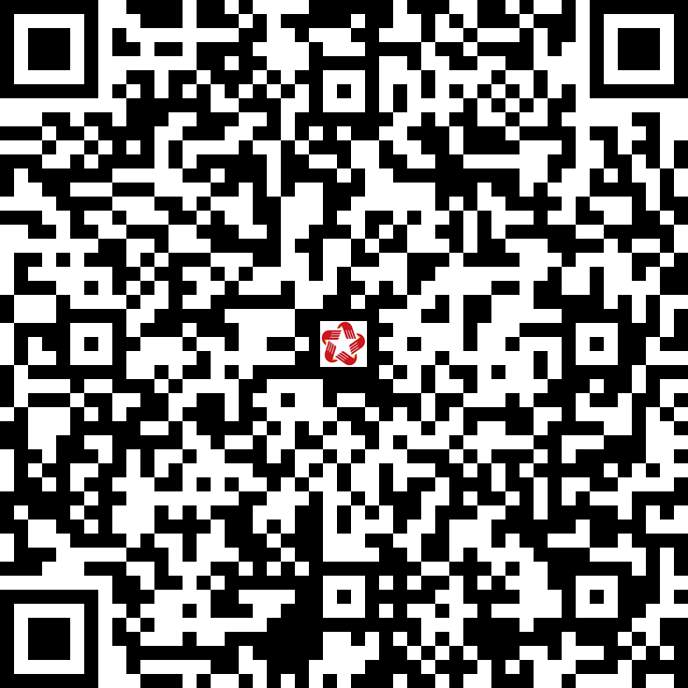 | Toàn trình

- LĨNH VỰC LAO ĐỘNG, TIỀN LƯƠNG

STT | Mã TTHC | Tên TTHC | S Số trang | Mã QR | DVCTT
1 | 2.001955 | Đăng ký nội quy lao động của doanh nghiệp | 1 - 3 | 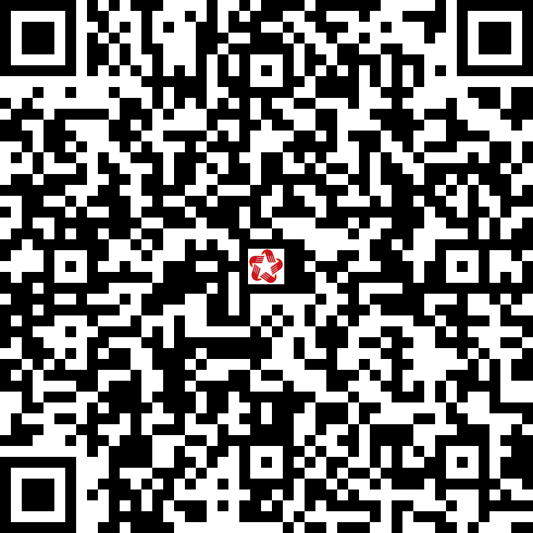 | Toàn trình

- LĨNH VỰC NGƯỜI CÓ CÔNG
STT | Mã TTHC | Tên TTHC | S Số trang | Mã QR | DVCTT
1 | 2.001396 | Trợ cấp hàng tháng đối với thanh niên xung phong đã hoàn thành nhiệm vụ trong kháng chiến | 1 - 5 | 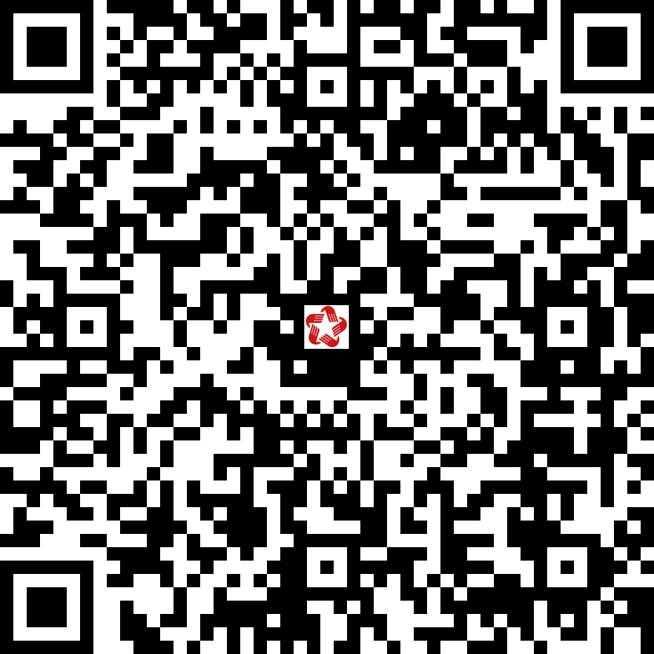 | Một phần
2 | 2.002307 | Giải quyết chế độ mai táng phí đối với cựu chiến binh | 6 - 8 | 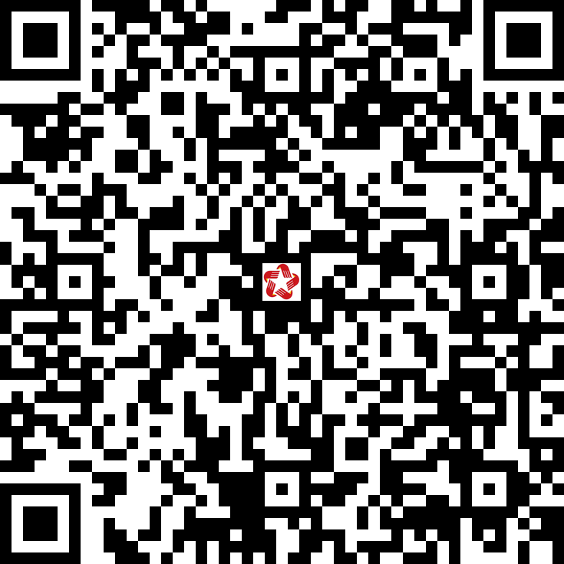 | Toàn trình
3 | 1.010777 | Cấp đổi Bằng “Tổ quốc ghi công” | 9 – 13 | 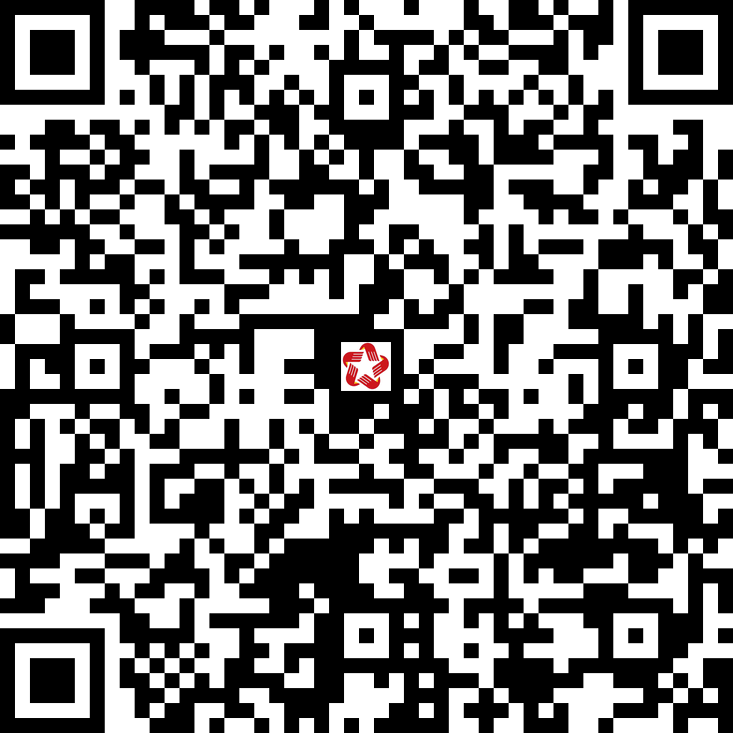 | Một phần
4 | 1.010783 | Tiếp nhận người có công vào cơ sở nuôi dưỡng, điều dưỡng người có công do Bộ Nội vụ quản lý | 14 - 19 | 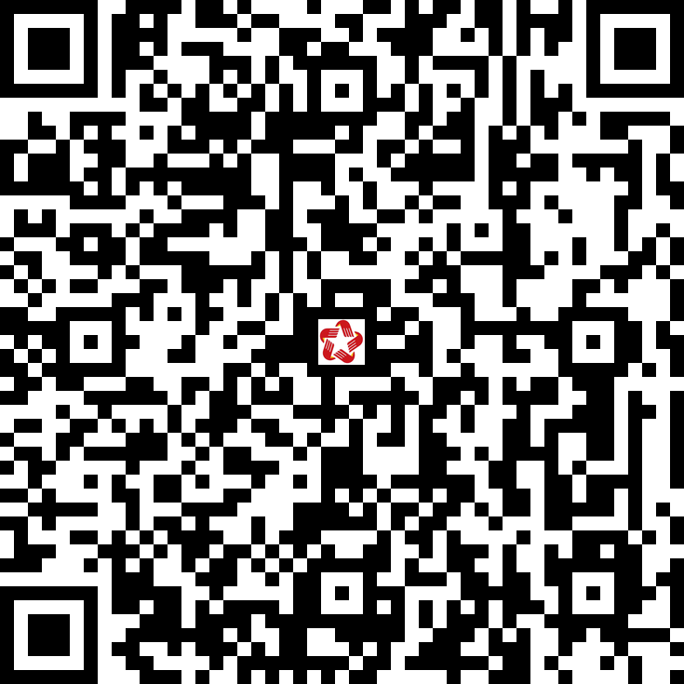 | Một phần
5 | 1.010788 | Công nhận và giải quyết chế độ ưu đãi người hoạt động cách mạng | 20 - 26 | 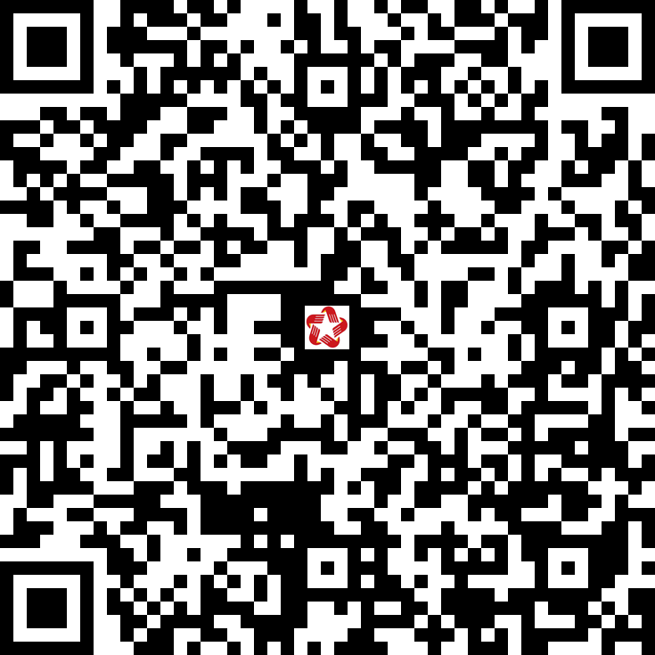 | Một phần
6 | 1.010772 | Cấp Bằng “Tổ quốc ghi công” | 27 - 99 | 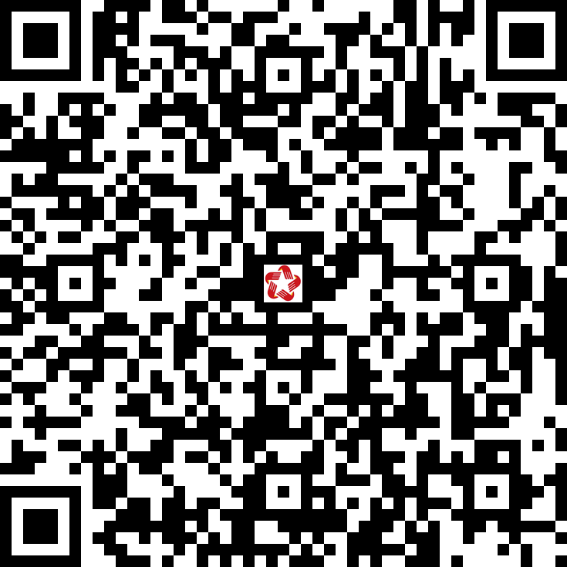 | Một phần
7 | 1.010778 | Cấp lại Bằng “Tổ quốc ghi công” | 100 - 104 | 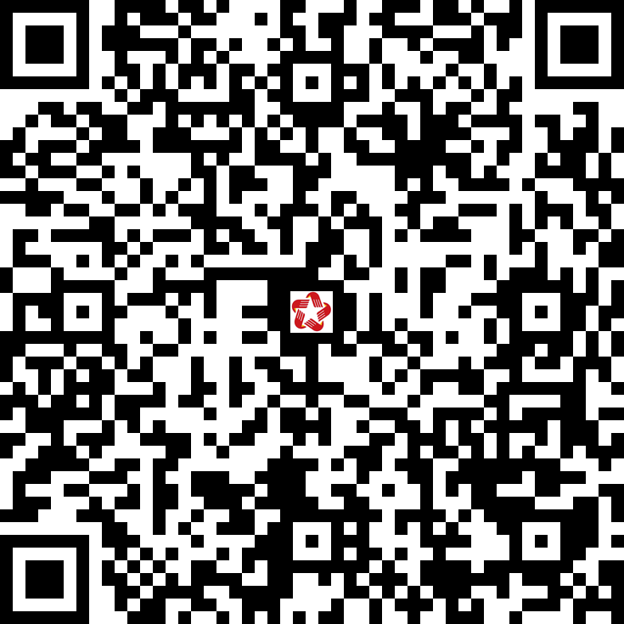 | Một phần
8 | 1.010781 | Cấp Bằng “Tổ quốc ghi công” đối với người hy sinh hoặc mất tích trong chiến tranh | 105 - 112 | 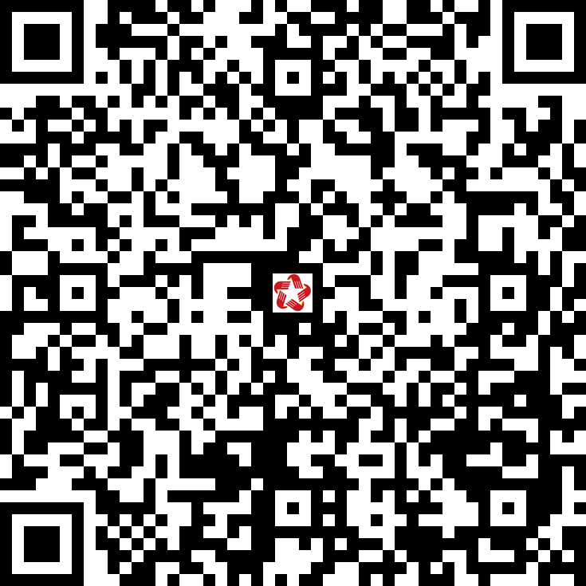 | Một phần
9 | 1.010805 | Giải quyết chế độ ưu đãi đối với Anh hùng lực lượng vũ trang nhân dân, Anh hùng lao động trong thời kỳ kháng chiến hiện không công tác trong quân đội, công an | 113 - 117 | 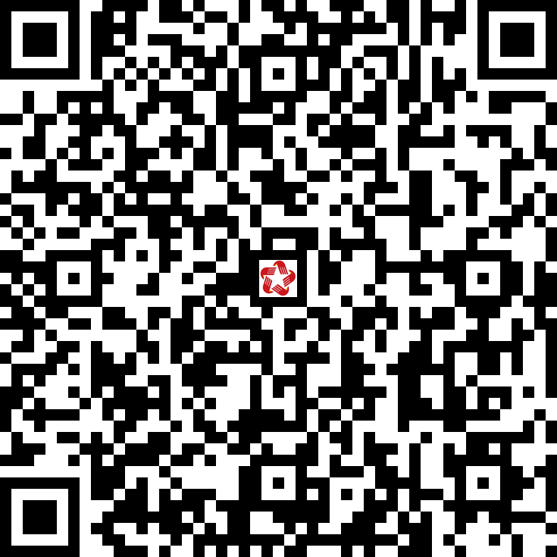 | Một phần
10 | 1.010810 | Công nhận đối với người bị thương trong chiến tranh không thuộc quân đội, công an | 118 - 123 | 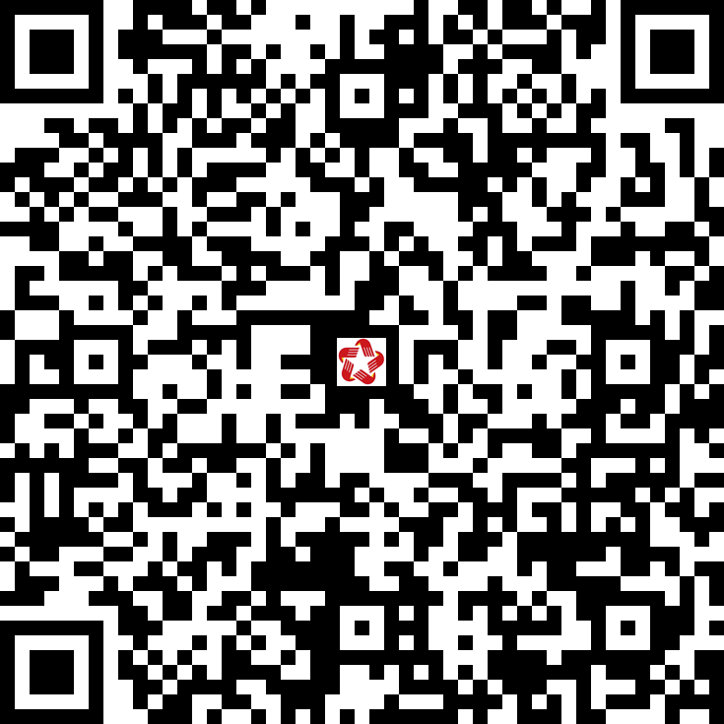 | Một phần
11 | 1.010815 | Công nhận và giải quyết chế độ ưu đãi người hoạt động cách mạng. | 124 - 130 | 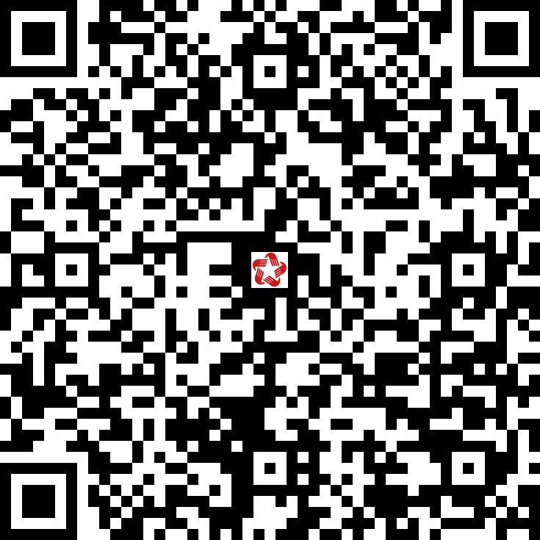 | Một phần
12 | 1.013744 | Giải quyết chế độ đối với quân nhân, cán bộ đi chiến trường B,C,K trong thời kỳ chống Mỹ cứu nước không có thân nhân phải trực tiếp nuôi dưỡng và quân nhân, cán bộ được đảng cử ở lại miền nam hoạt động sau hiệp định Giơnevơ năm 1954 đối với cán bộ dân, chính, đảng thuộc diện Trung ương quản lý | 131 - 134 | 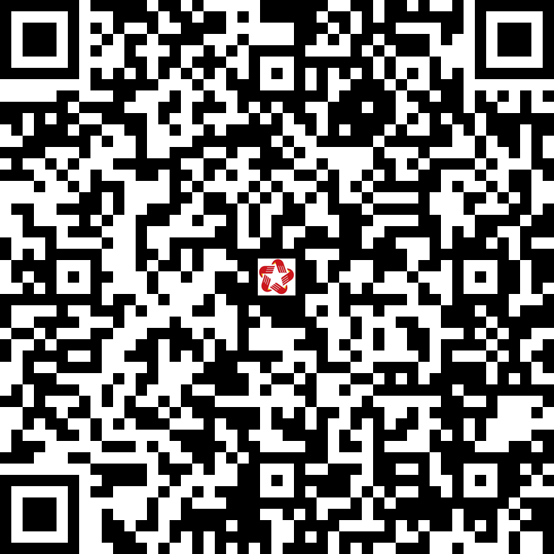 | Một phần
13 | 1.013749 | Giải quyết chế độ đối với quân nhân, cán bộ đi chiến trường B,C,K trong thời kỳ chống mỹ cứu nước không có thân nhân phải trực tiếp nuôi dưỡng và quân nhân, cán bộ được đảng cử ở lại miền nam hoạt động sau hiệp định Giơnevơ năm 1954 đối với cán bộ dân, chính, đảng | 135 - 138 | 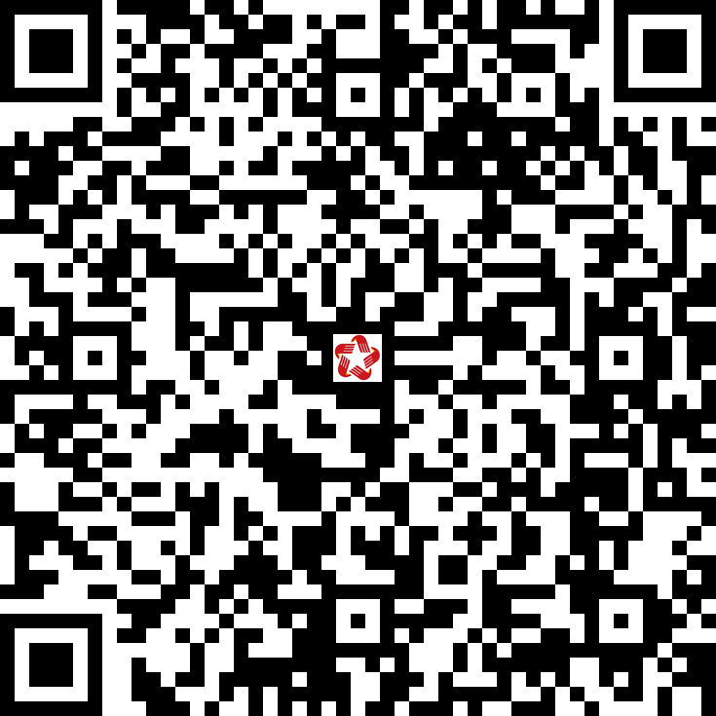 | Một phần
14 | 1.001257 | Giải quyết trợ cấp một lần đối với người có thành tích tham gia kháng chiến đã được tặng Bằng khen của Thủ tướng Chính phủ, Bằng khen của Chủ tịch Hội đồng Bộ trưởng hoặc Bằng khen của Bộ trưởng, Thủ trưởng cơ quan ngang bộ, Thủ trưởng cơ quan thuộc Chính phủ, Bằng khen của Chủ tịch Ủy ban nhân dân tỉnh, thành phố trực thuộc Trung ương | 139 - 141 | 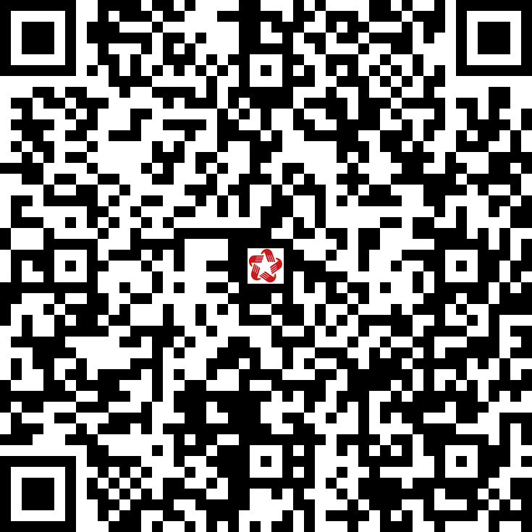 | Một phần
15 | 2.001157 | Trợ cấp một lần đối với thanh niên xung phong đã hoàn thành nhiệm vụ trong kháng chiến | 142 - 146 | 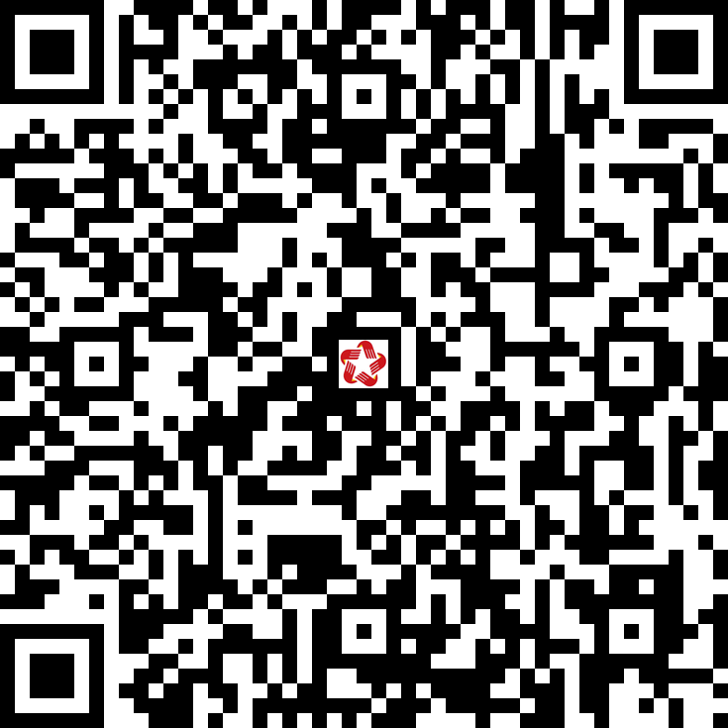 | Một phần
16 | 2.002308 | Giải quyết chế độ mai táng phí đối với thanh niên xung phong thời kỳ chống Pháp | 147 - 151 | 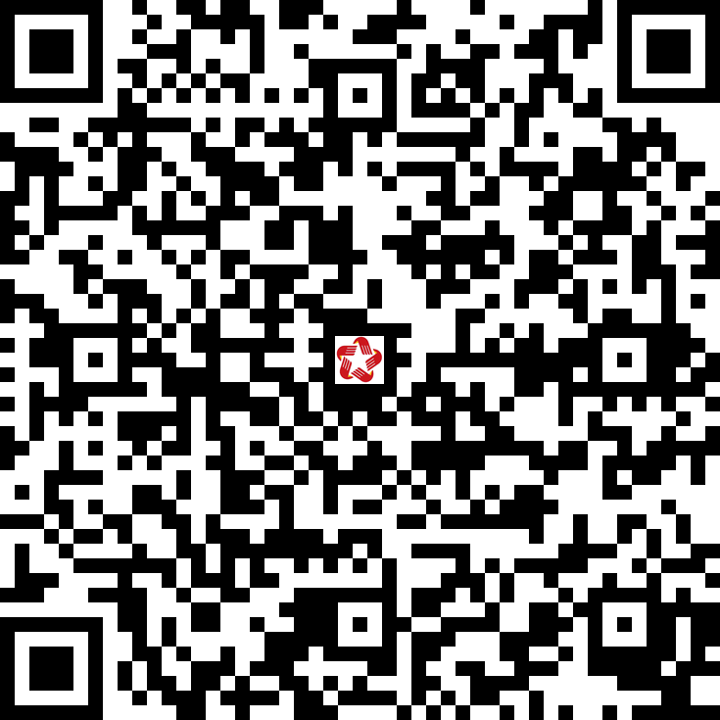 | Toàn trình
17 | 1.010802 | Giải quyết chế độ ưu đãi đối với vợ hoặc chồng liệt sĩ lấy chồng hoặc vợ khác | 152 - 161 | 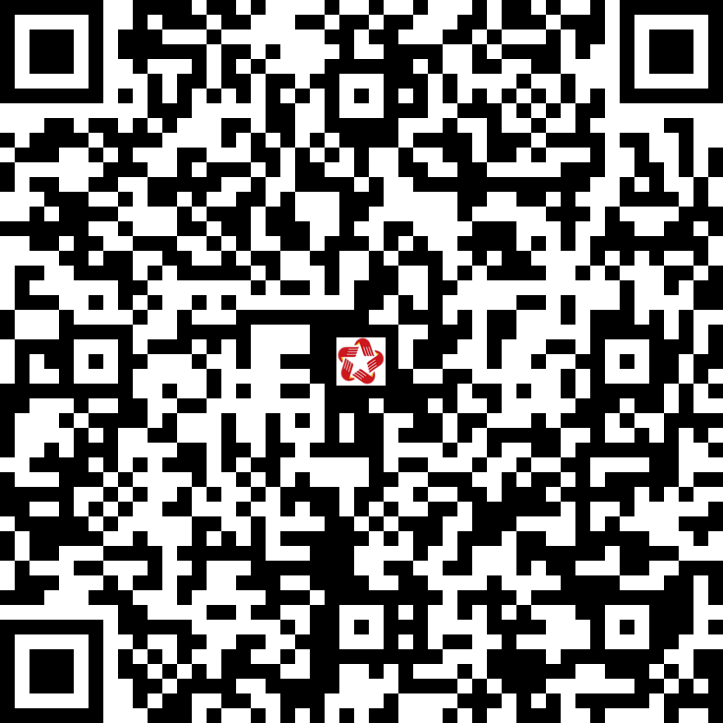 | Một phần
18 | 1.010804 | Giải quyết chế độ ưu đãi đối với trường hợp tặng hoặc truy tặng danh hiệu vinh dự nhà nước “Bà mẹ Việt Nam anh hùng" | 162 - 166 | 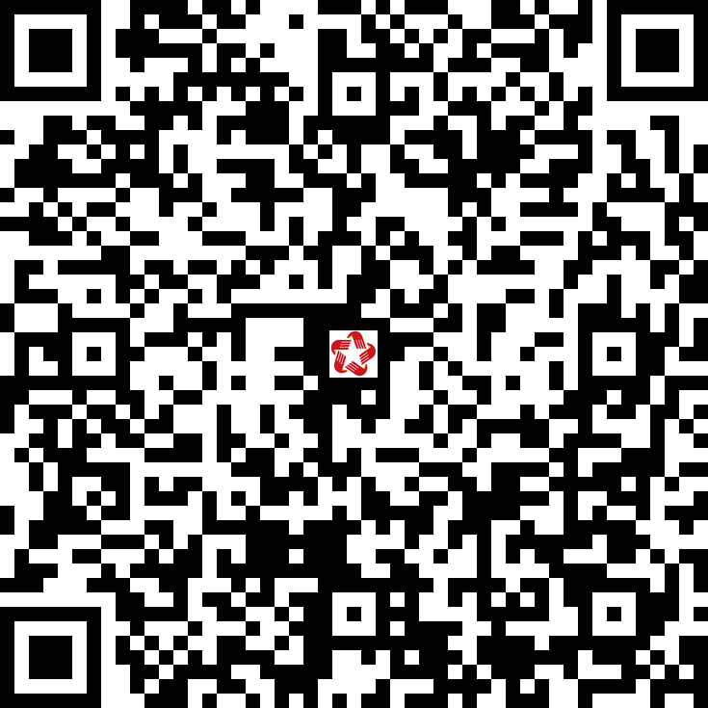 | Một phần
19 | 1.010811 | Cấp tiền mua phương tiện trợ giúp, dụng cụ chỉnh hình, phương tiện, thiết bị phục hồi chức năng đối với trường hợp đang sống tại gia đình hoặc đang được nuôi dưỡng tập trung tại các cơ sở nuôi dưỡng, điều dưỡng do địa phương quản lý | 167 - 177 | 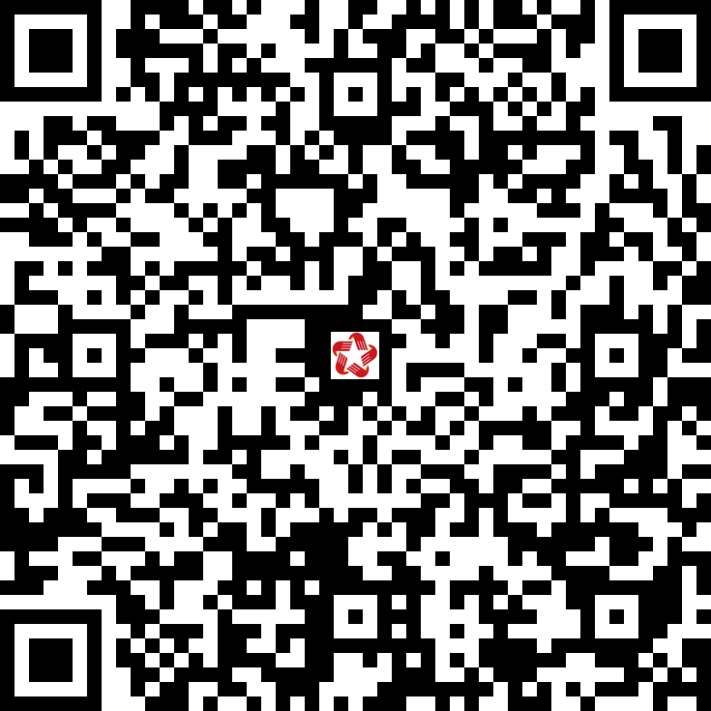 | Một phần
20 | 1.010818 | Công nhận và giải quyết chế độ người hoạt động cách mạng, kháng chiến, bảo vệ tổ quốc, làm nghĩa vụ quốc tế bị địch bắt tù, đày | 178 - 182 | 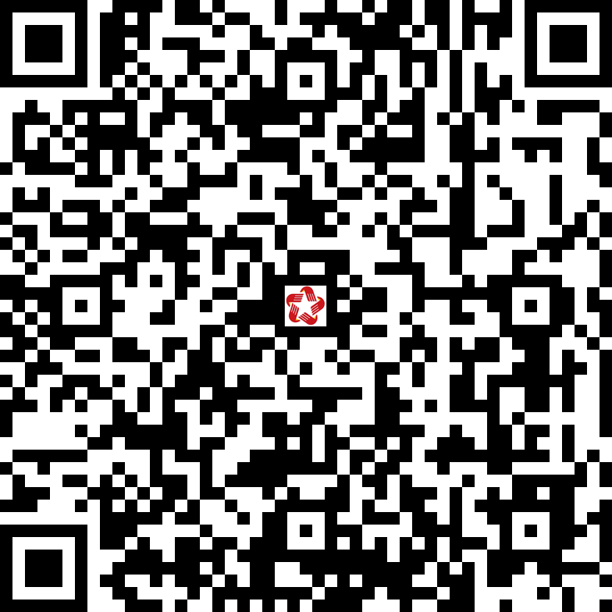 | Một phần
21 | 1.010819 | Giải quyết chế độ người hoạt động kháng chiến giải phóng dân tộc, bảo vệ tổ quốc và làm nghĩa vụ quốc tế | 183 - 187 | 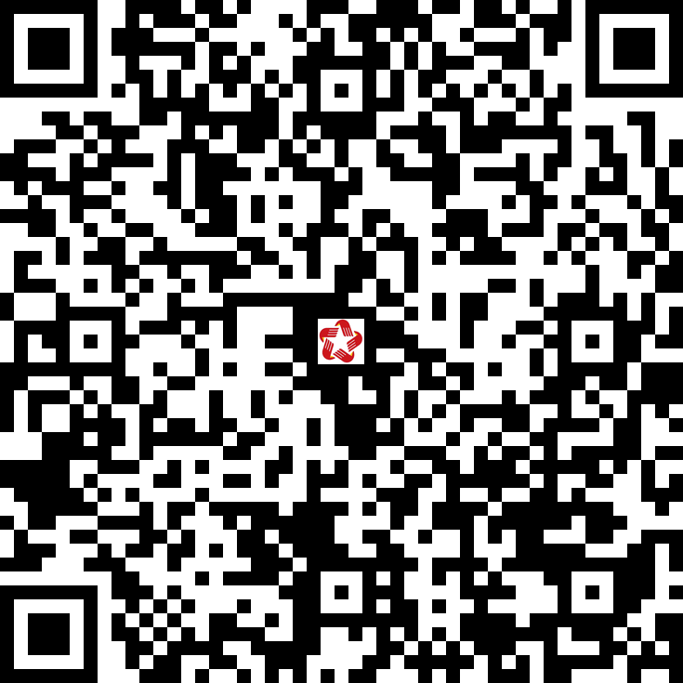 | Một phần
22 | 1.010820 | Giải quyết chế độ người có công giúp đỡ cách mạng. | 188 - 192 | 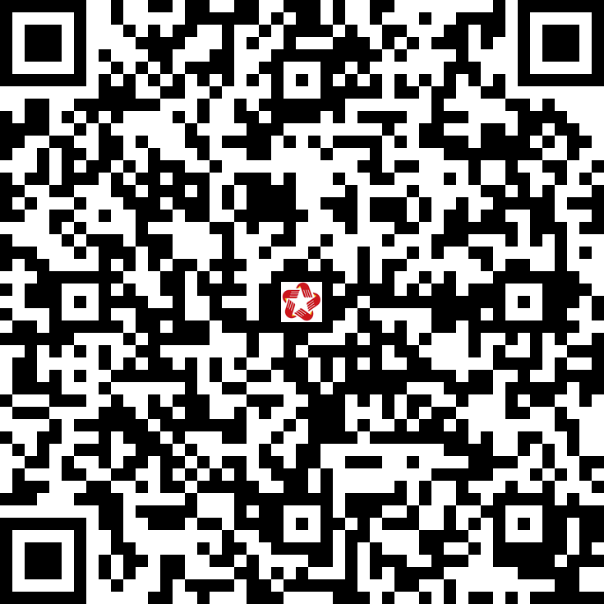 | Một phần
23 | 1.010801 | Giải quyết chế độ trợ cấp ưu đãi đối với thân nhân liệt sĩ | 193 - 196 | 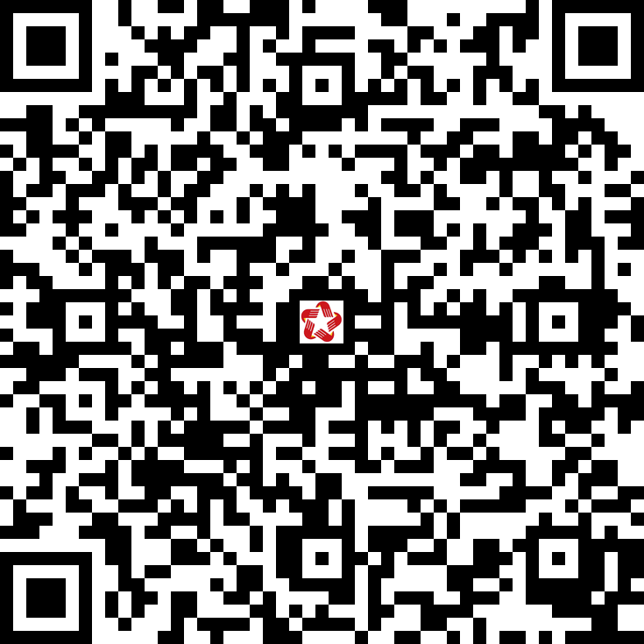 | Một phần
24 | 1.010803 | Giải quyết chế độ trợ cấp thờ cúng liệt sĩ. | 197 - 200 | 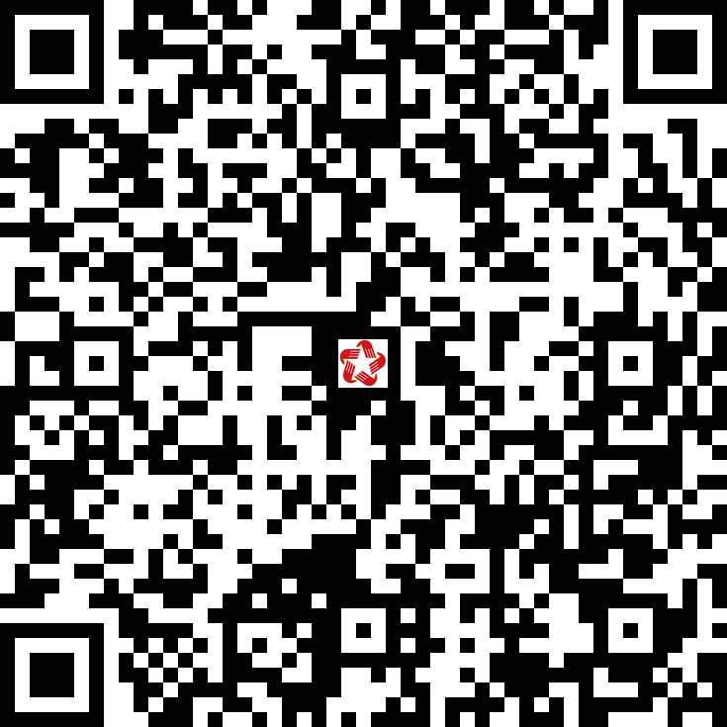 | Toàn tình
25 | 1.010814 | Cấp bổ sung hoặc cấp lại giấy chứng nhận người có công do ngành Lao động - Thương binh và Xã hội quản lý và giấy chứng nhận thân nhân liệt sĩ | 201 - 204 | 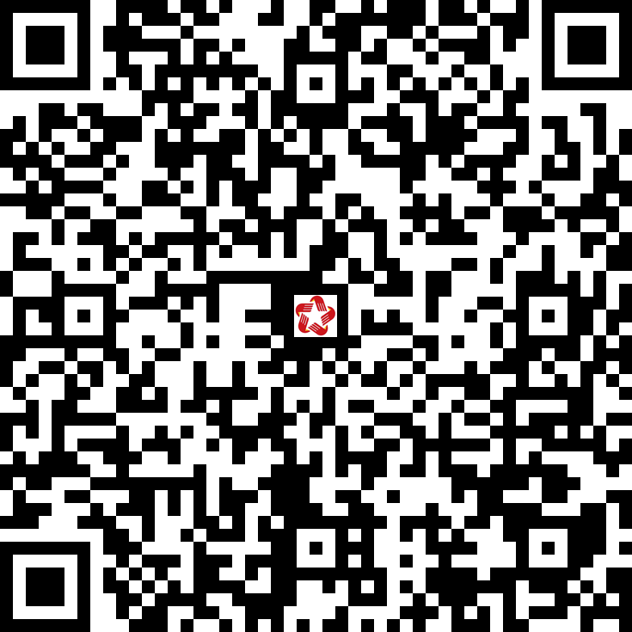 | Một phần
26 | 1.010816 | Công nhận và giải quyết chế độ ưu đãi người hoạt động kháng chiến bị nhiễm chất độc hóa học | 205 - 222 | 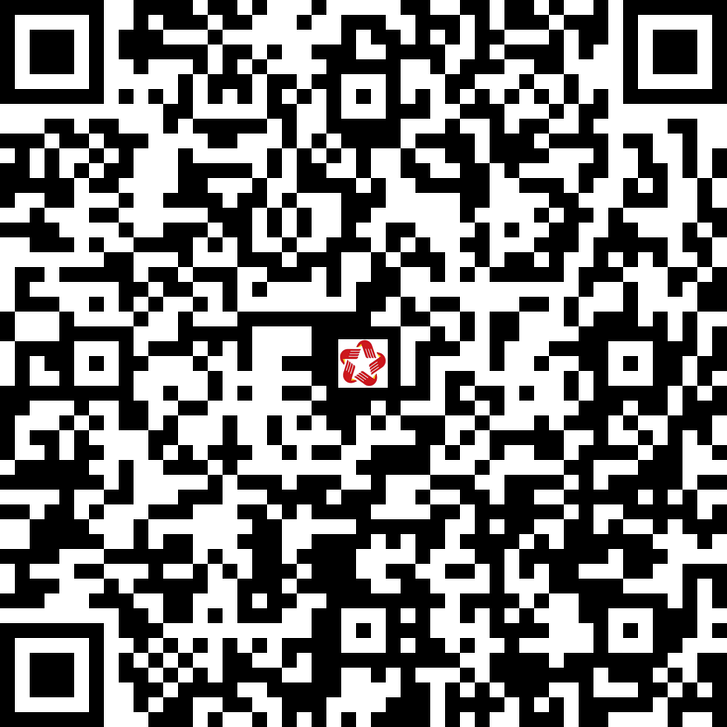 | Một phần
27 | 1.010817 | Công nhận và giải quyết chế độ con đẻ của người hoạt động kháng chiến bị nhiễm chất độc hóa học | 123 - 227 | 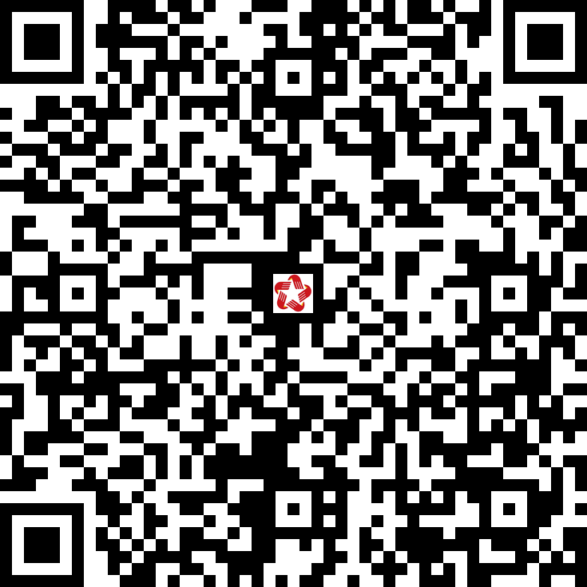 | Một phần
28 | 1.010821 | Giải quyết chế độ hỗ trợ để theo học đến trình độ đại học tại các cơ sở giáo dục thuộc hệ thống giáo dục quốc dân | 228 - 233 | 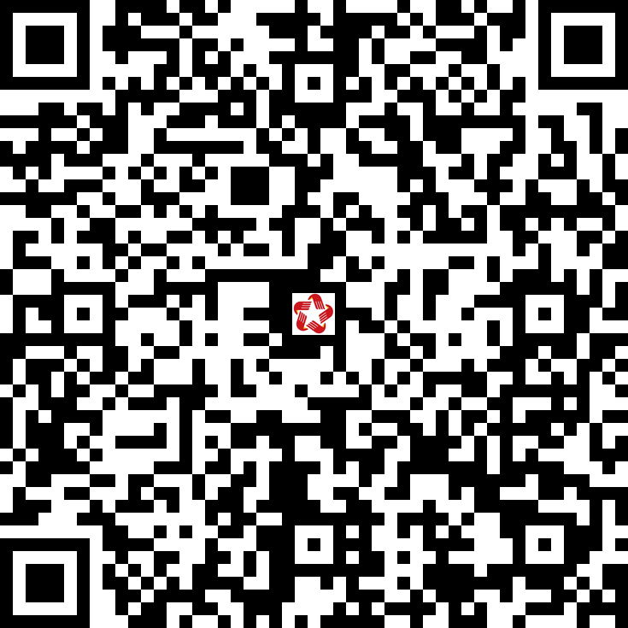 | Một phần
29 | 1.010824 | Hưởng trợ cấp khi người có công đang hưởng trợ cấp ưu đãi từ trần | 234 - 240 | 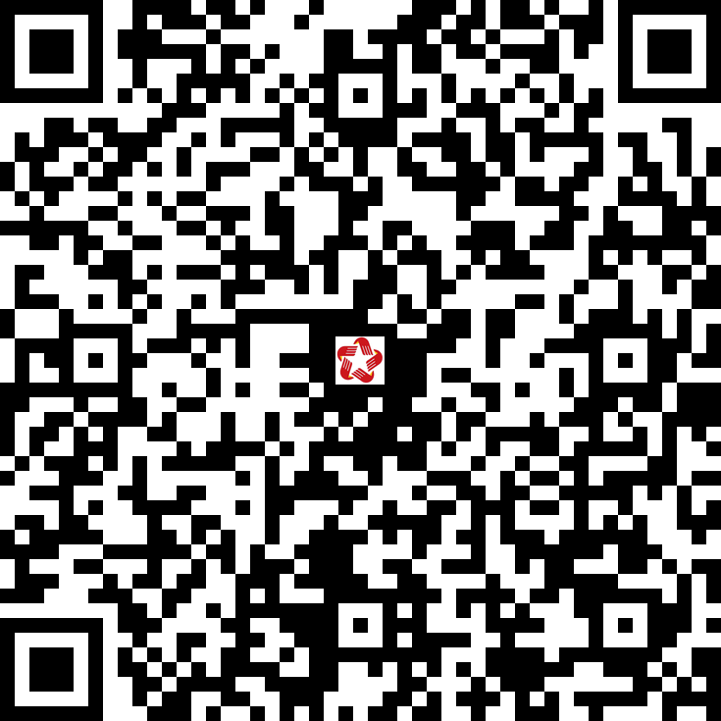 | Toàn trình
30 | 1.010825 | Bổ sung tình hình thân nhân trong hồ sơ liệt sĩ. | 241 - 243 | 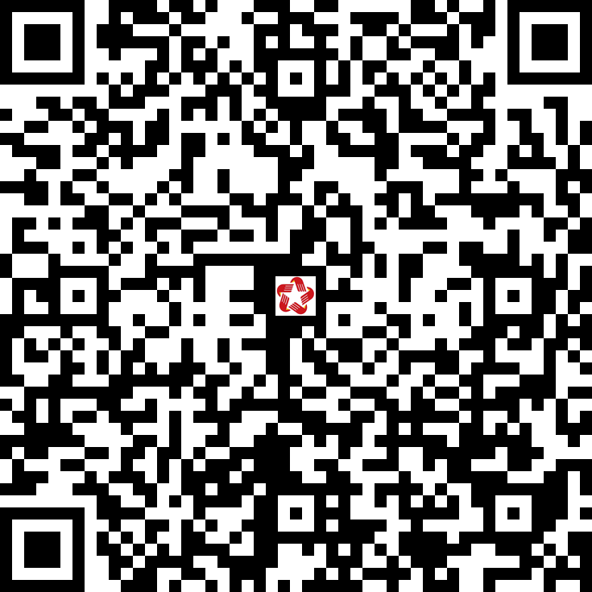 | Toàn trình
31 | 1.010829 | Di chuyển hài cốt liệt sĩ đang an táng tại nghĩa trang liệt sĩ đi nơi khác theo nguyện vọng của đại diện thân nhân hoặc người hưởng trợ cấp thờ cúng liệt sĩ | 244 - 249 | 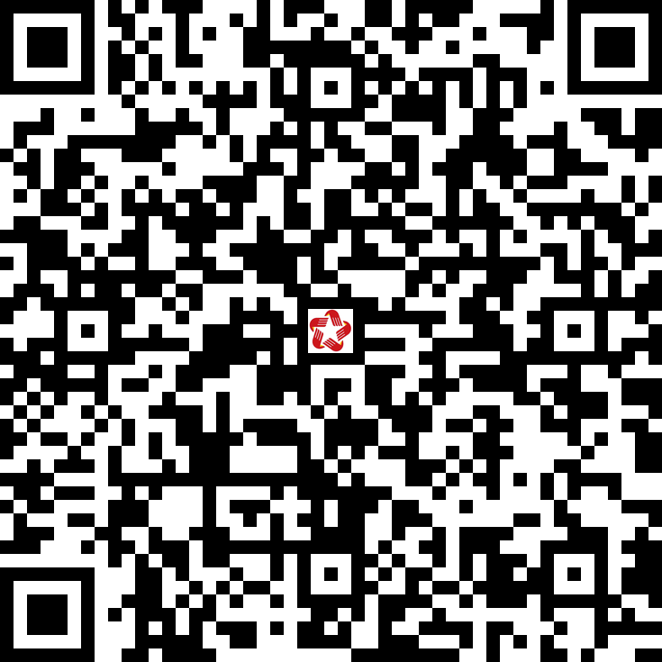 | Toàn trình
32 | 1.010833 | Cấp giấy xác nhận thân nhân của người có công | 250 - 252 | 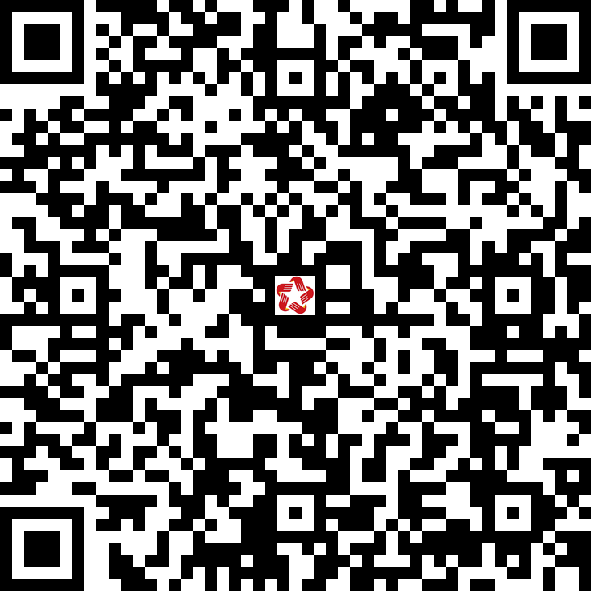 | Toàn trình
33 | 1.010830 | Di chuyển hài cốt liệt sĩ đang an táng ngoài nghĩa trang liệt sĩ về an táng tại nghĩa trang liệt sĩ theo nguyện vọng của đại diện thân nhân hoặc người hưởng trợ cấp thờ cúng liệt sĩ | 253 - 257 | 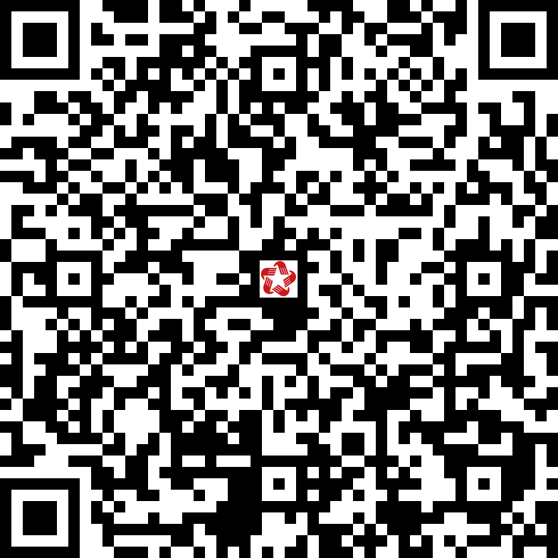 | Toàn trình
34 | 1.013750 | Thăm viếng mộ liệt sĩ. | 258 - 261 | 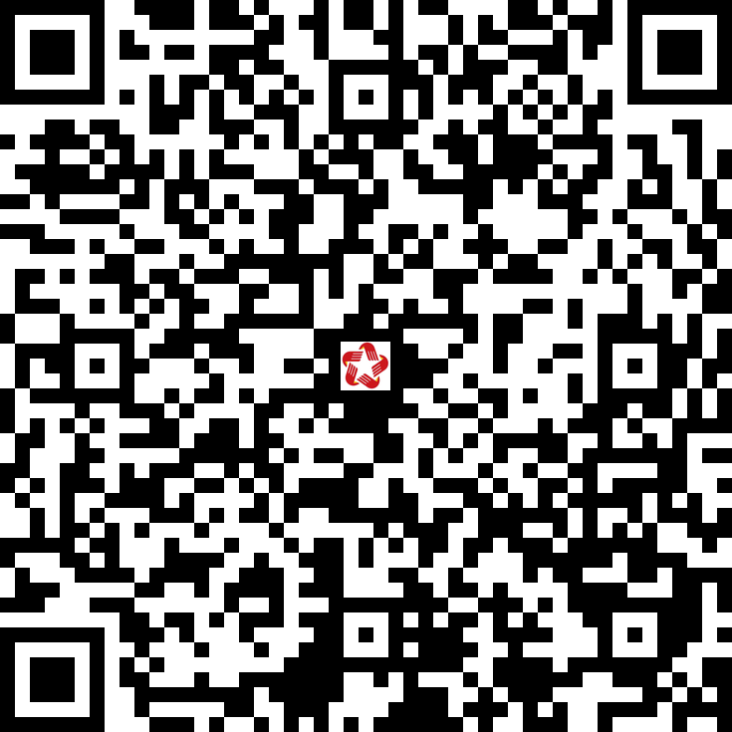 | Toàn trình
35 | 1.010774 | Cấp Bằng “Tổ quốc ghi công” đối với người hy sinh nhưng chưa được cấp Bằng “Tổ quốc ghi công” mà thân nhân đã được giải quyết chế độ ưu đãi từ ngày 31 tháng 12 năm 1994 trở về trước | 262 315 | 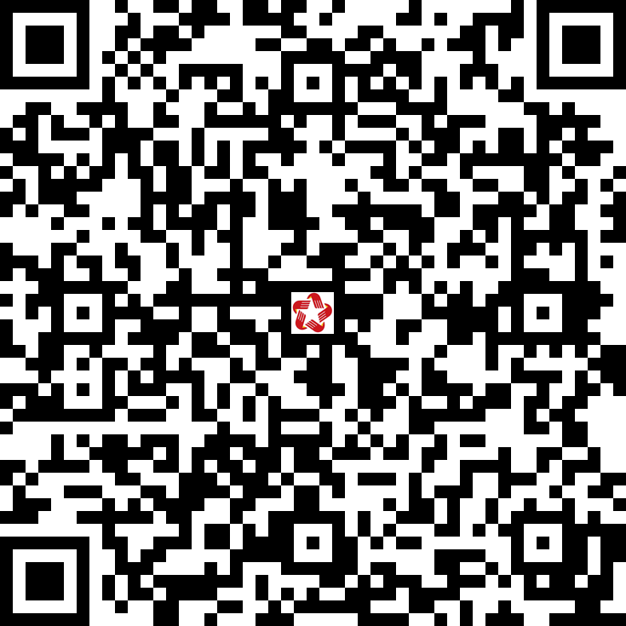 | Một phần
36 | 1.004964 | Giải quyết chế độ trợ cấp một lần đối với người được cử làm chuyên gia sang giúp Lào, Căm-pu-chi-a | 316 - 321 | 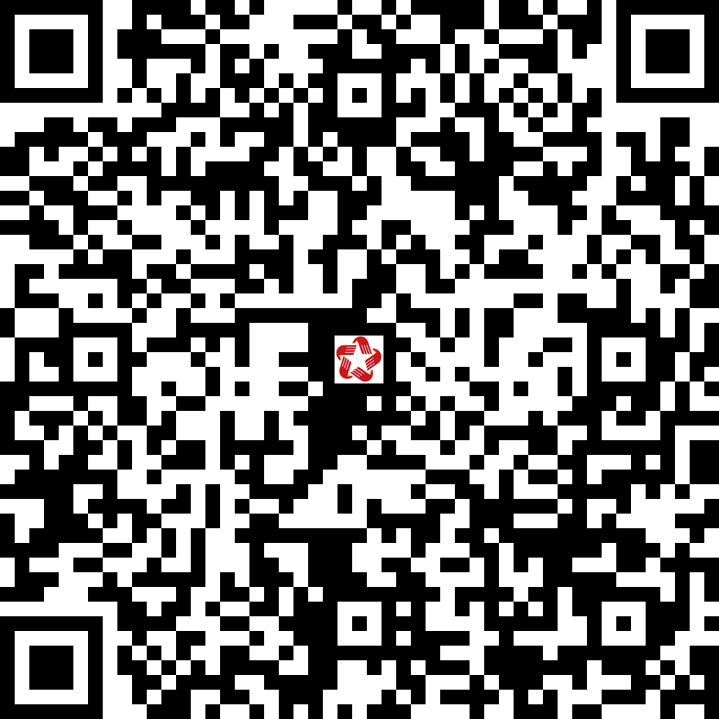 | Một phần
37 | 1.010812 | Tiếp nhận người có công vào cơ sở nuôi dưỡng, điều dưỡng người có công do tỉnh quản lý | 322 - 326 | 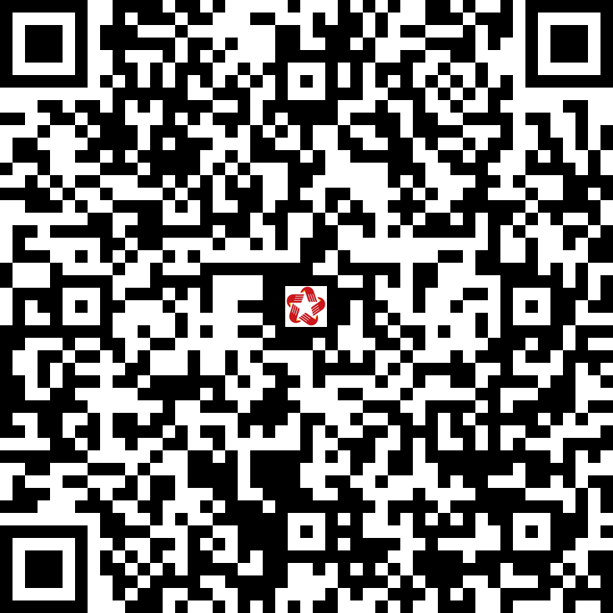 | Một phần
38 | 1.010775 | Cấp Bằng “Tổ quốc ghi công” đối với người hy sinh thuộc các trường hợp quy định tại Điều 14 Pháp lệnh nhưng chưa được cấp Bằng “Tổ quốc ghi công” mà thân nhân đã được giải quyết chế độ ưu đãi từ ngày 01 tháng 01 năm 1995 đến ngày 30 tháng 9 năm 2006 | 327 - 331 | 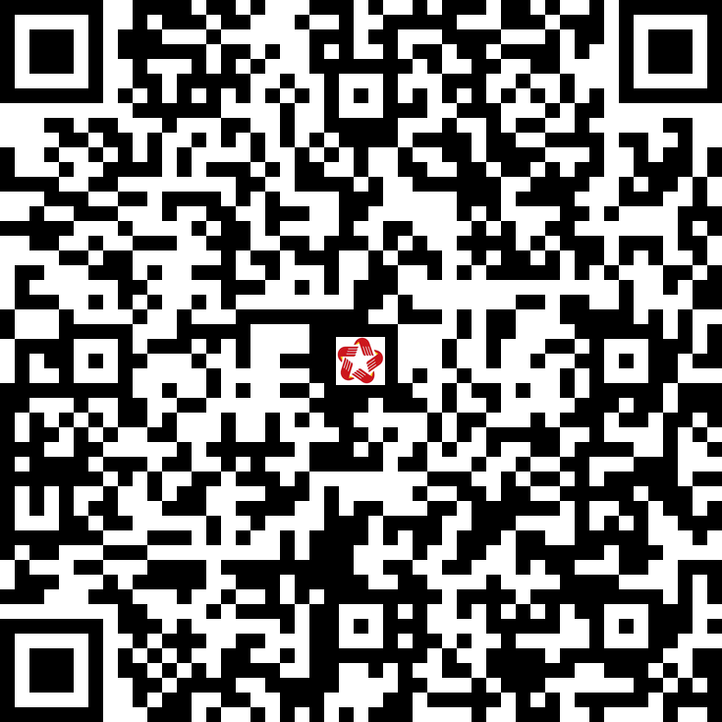 | Một phần

- LĨNH VỰC PHÁT THANH, TRUYỀN HÌNH VÀ THÔNG TIN ĐIỆN TỬ

STT | Mã TTHC | Tên TTHC | S Số trang | Mã QR | DVCTT
1 | 1.013794 | Thủ tục gia hạn giấy chứng nhận đủ điều kiện hoạt động điểm cung cấp dịch vụ trò chơi điện tử công cộng | 1 - 3 | 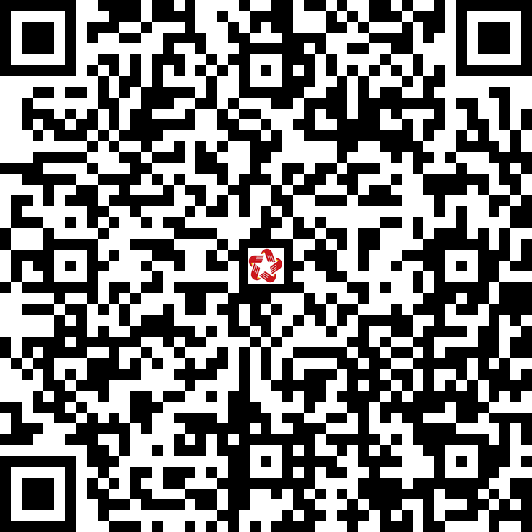 | Toàn trình
2 | 1.013793 | Thủ tục sửa đổi, bổ sung giấy chứng nhận đủ điều kiện hoạt động điểm cung cấp dịch vụ trò chơi điện tử công cộng | 4 - 6 | 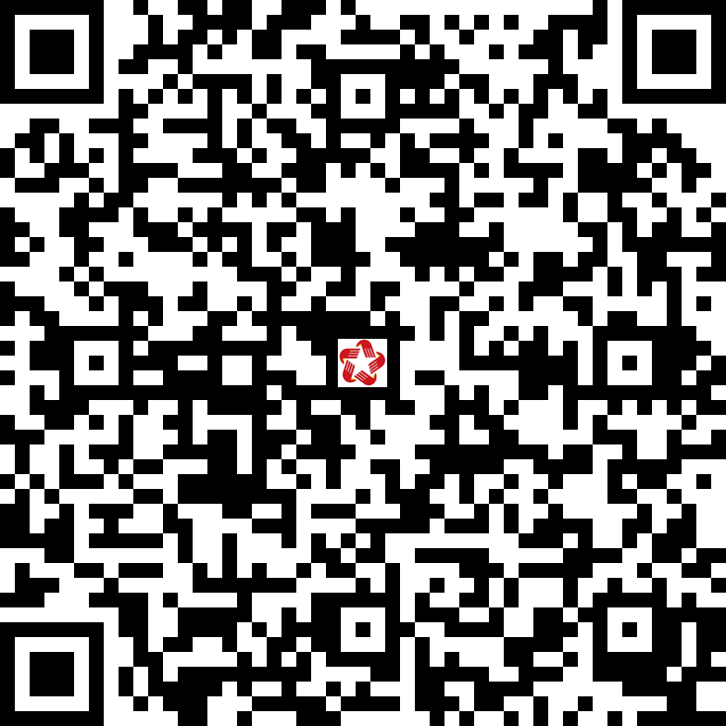 | Toàn trình
3 | 1.013792 | Thủ tục cấp giấy chứng nhận đủ điều kiện hoạt động điểm cung cấp dịch vụ trò chơi điện tử công cộng | 7 - 9 | 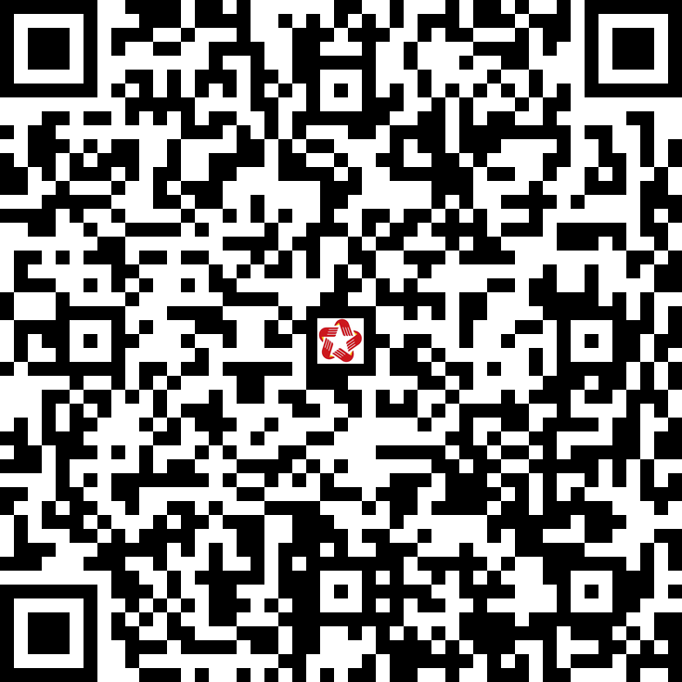 | Toàn trình

- LĨNH VỰC PHÒNG , CHỐNG TỆ NẠN XÃ HỘI

STT | Mã TTHC | Tên TTHC | S Số trang | Mã QR | DVCTT
1 | 2.001661 | Hỗ trợ học văn hóa, học nghề, trợ cấp khó khăn ban đầu cho nạn nhân | 1 - 4 | 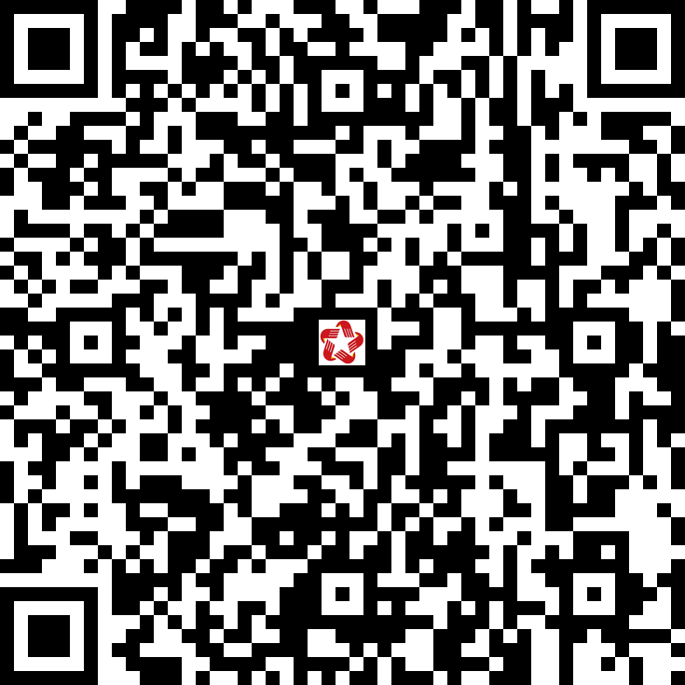 | Một phần

- LĨNH VỰC QUẢN LÝ LAO ĐỘNG NGOÀI NƯỚC

STT | Mã TTHC | Tên TTHC | S Số trang | Mã QR | DVCTT
1 | 1.013734 | Đăng ký hợp đồng lao động trực tiếp giao kết . | 1 - 3 | 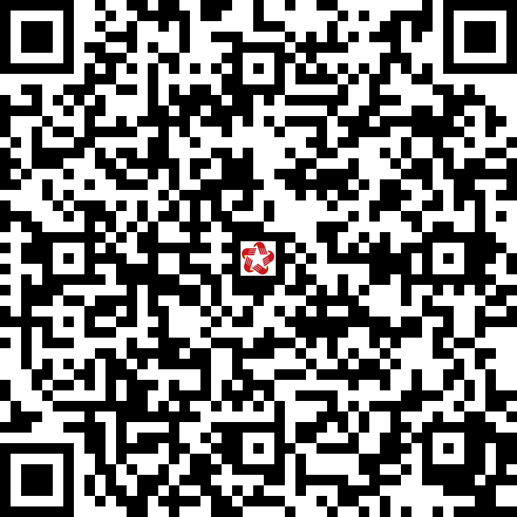 | Toàn trình

- LĨNH VỰC QUẢN LÝ NHÀ NƯỚC VỀ HỘI, QUỸ

STT | Mã TTHC | Tên TTHC | Số trang | Mã QR | DVCTT
1 | 1.013710 | Hỗ trợ chi phí y tế và thu nhập thực tế bị mất hoặc giảm sút cho người đang trực tiếp tham gia hoạt động chữ thập đỏ bị tai nạn dẫn đến thiệt hại về sức khỏe | 1 - 9 | 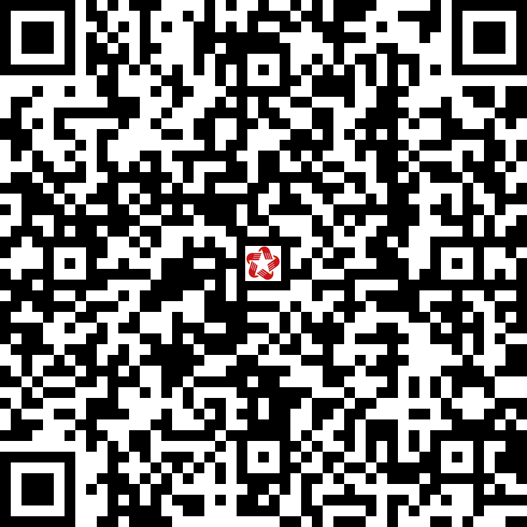 | Toàn trình
2 | 1.013709 | Cho phép hội hoạt động trở lại sau khi bị đình chỉ có thời hạn | 10 - 14 | 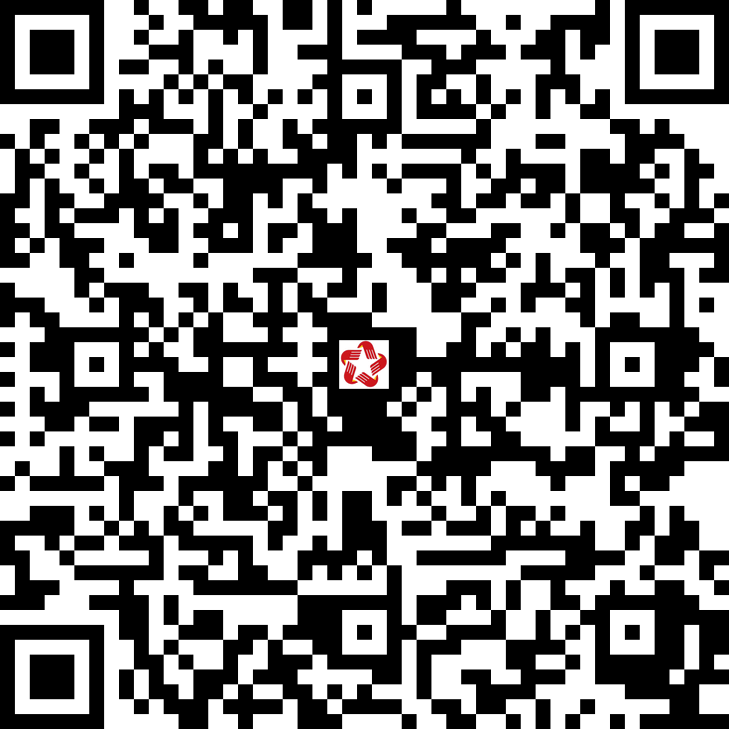 | Toàn trình
3 | 1.013708 | Hội tự giải thể | 15 - 19 | 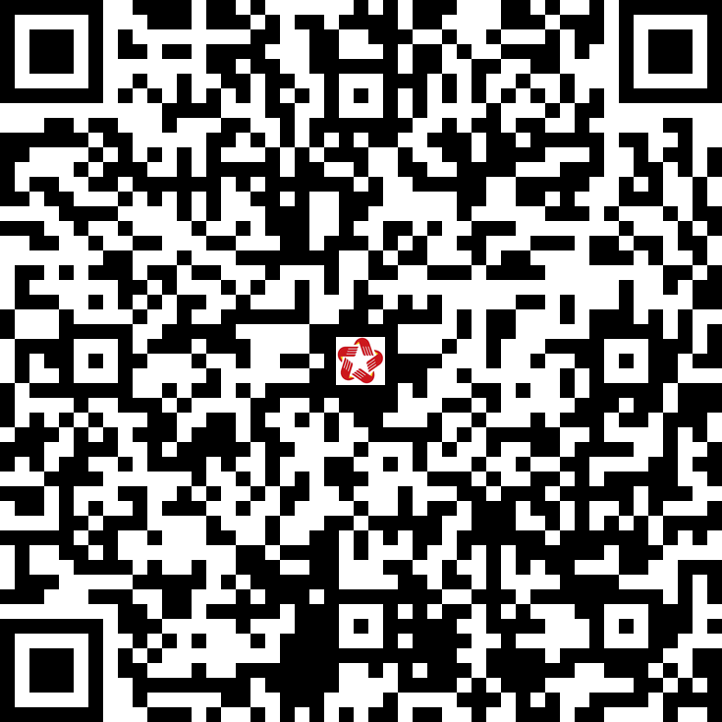 | Toàn trình
4 | 1.013707 | Chia, tách; sáp nhập; hợp nhất hội | 20 - 24 | 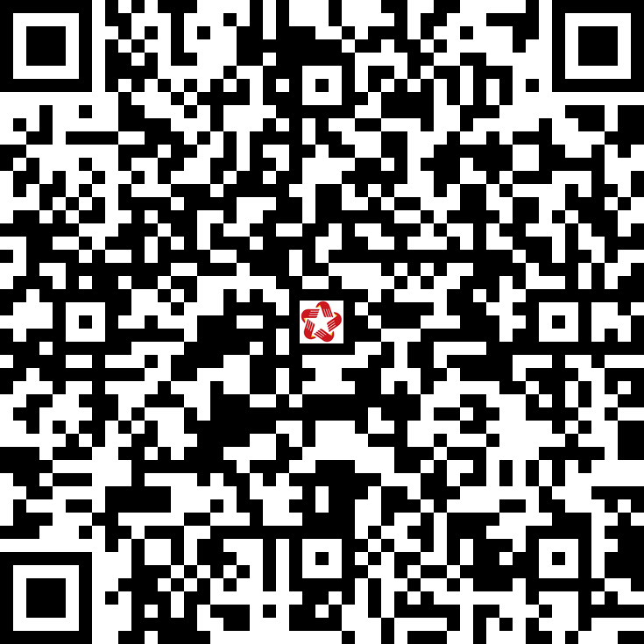 | Toàn trình
5 | 1.013706 | Thông báo kết quả đại hội và phê duyệt đổi tên hội, phê duyệt điều lệ hội | 25 - 30 | 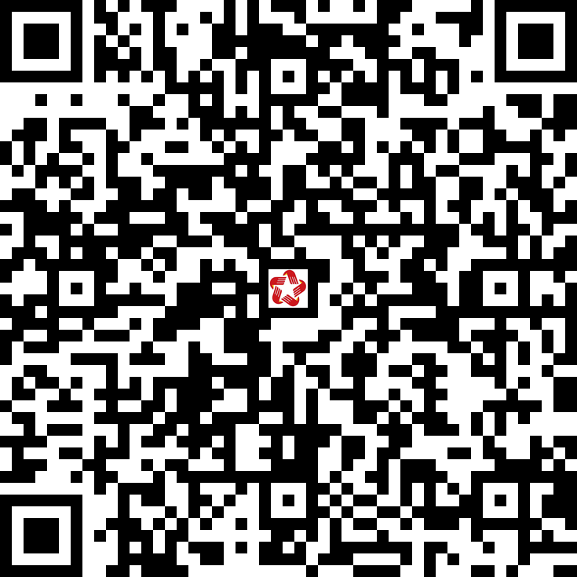 | Toàn trình
6 | 1.013704 | Báo cáo tổ chức đại hội thành lập, đại hội nhiệm kỳ, đại hội bất thường của hội | 31 - 38 | 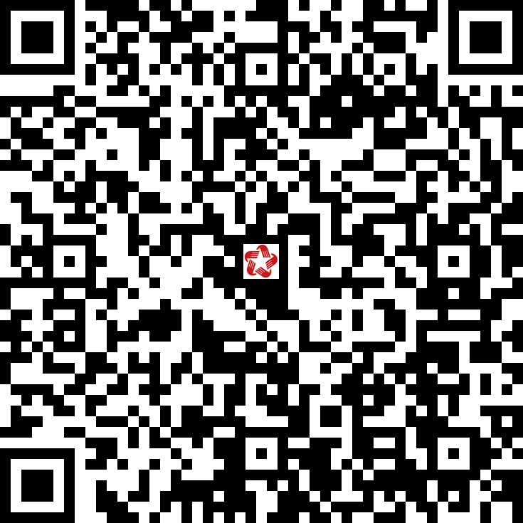 | Toàn trình
7 | 1.013703 | Thành lập hội | 39 - 44 | 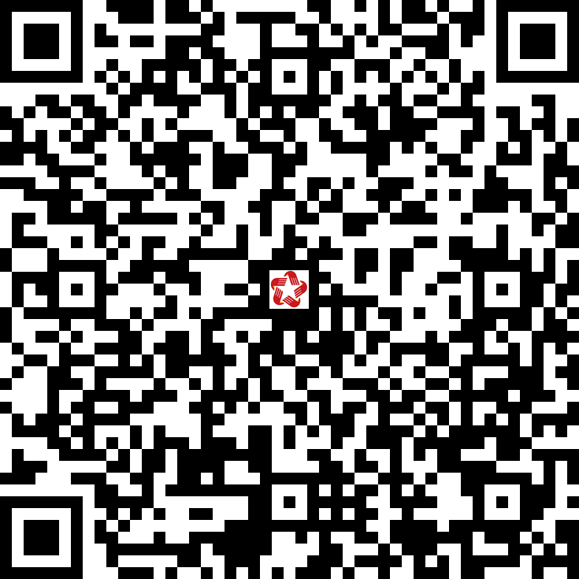 | Toàn trình
8 | 1.013702 | Công nhận ban vận động thành lập hội | 45 - 50 | 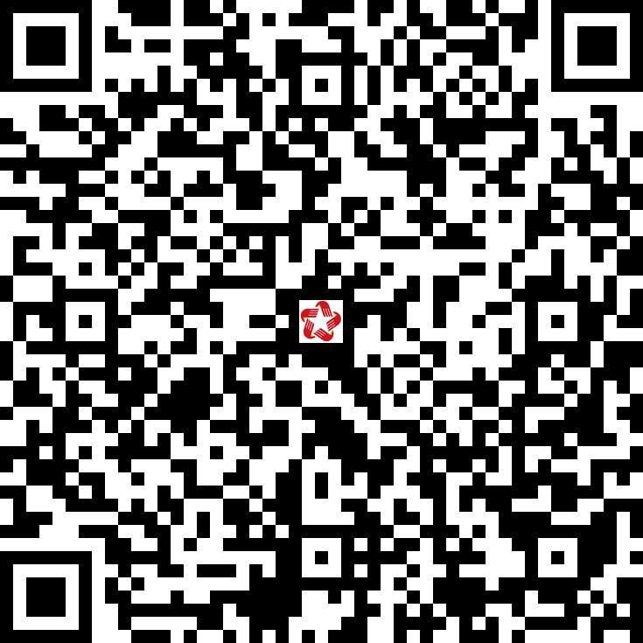 | Toàn trình
9 | 1.014946 | THỦ TỤC HỢP NHẤT, SÁP NHẬP, CHIA, TÁCH QUỸ(Cấp xã) | 51 - 55 | 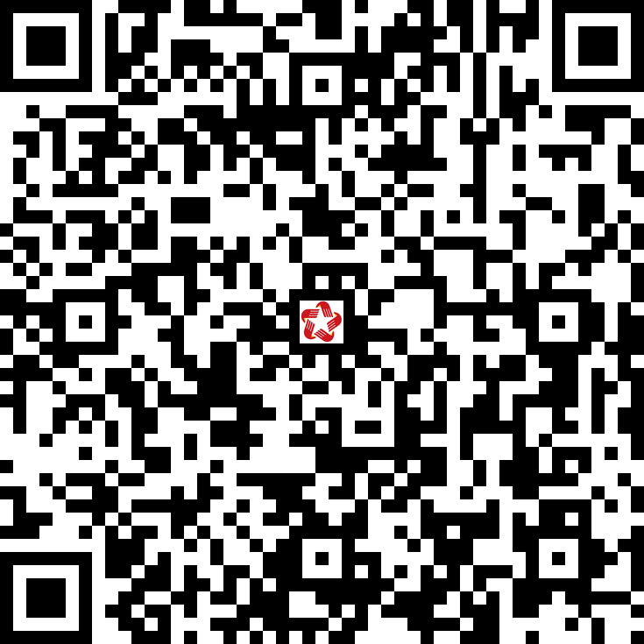 | Toàn trình
10 | 1.014943 | THỦ TỤC CÔNG NHẬN QUỸ ĐỦ ĐIỀU KIỆN HOẠT ĐỘNG VÀ CÔNG NHẬN HỘI ĐỒNG QUẢN LÝ QUỸ; CÔNG NHẬN HỘI ĐỒNG QUẢN LÝ QUỸ KHI THAY ĐỔI, BỔ SUNG THÀNH VIÊN HOẶC HẾT NHIỆM KỲ  (Cấp xã) | 56 - 63 | 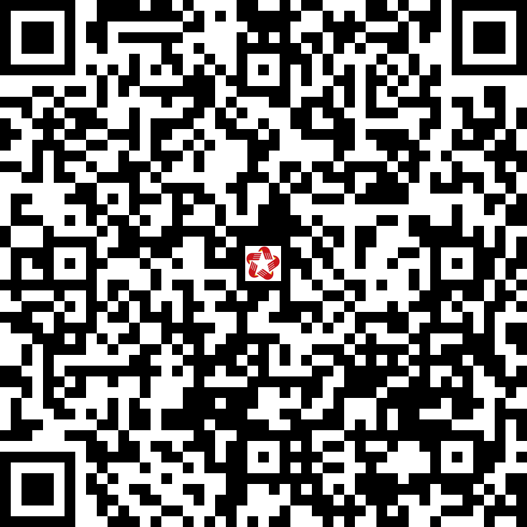 | Toàn trình
11 | 1.014944 | THỦ TỤC CÔNG NHẬN ĐIỀU LỆ (SỬA ĐỔI, BỔ SUNG) QUỸ; ĐỔI TÊN QUỸ (Cấp xã) | 64 - 70 | 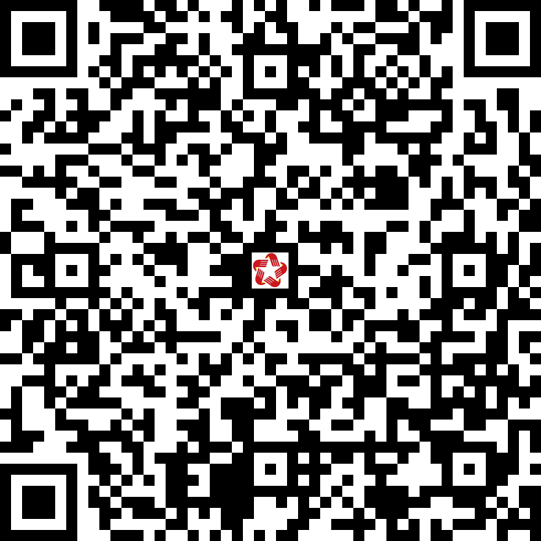 | Toàn trình
12 | 1.014945 | THỦ TỤC CHO PHÉP QUỸ HOẠT ĐỘNG TRỞ LẠI SAU KHI BỊ ĐÌNH CHỈ CÓ THỜI HẠN HOẠT ĐỘNG  (Cấp xã) | 71 - 75 | 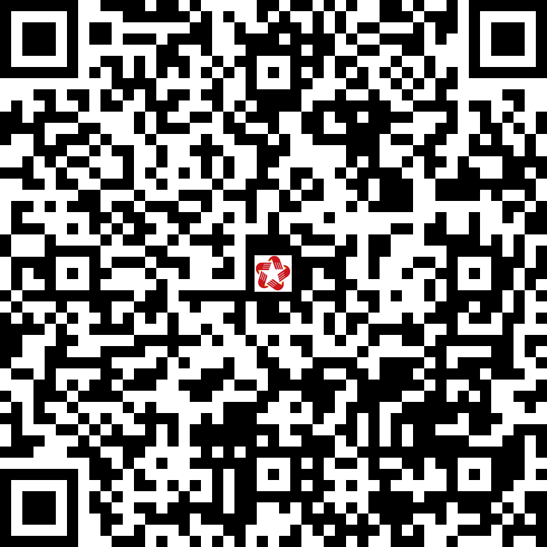 | Toàn trình
13 | 1.014942 | THỦ TỤC CẤP GIẤY PHÉP THÀNH LẬP VÀ CÔNG NHẬN ĐIỀU LỆ QUỸ (Cấp xã) | 76 - 82 | 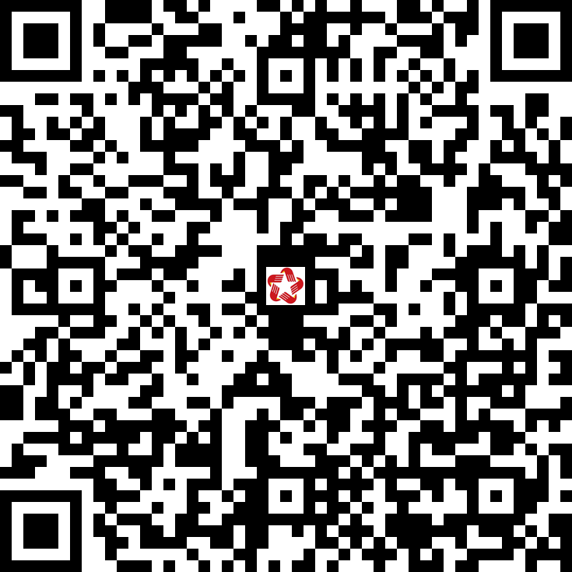 | Toàn trình
14 | 1.014947 | THỦ TỤC QUỸ TỰ GIẢI THỂ (Cấp xã) | 83 - 90 | 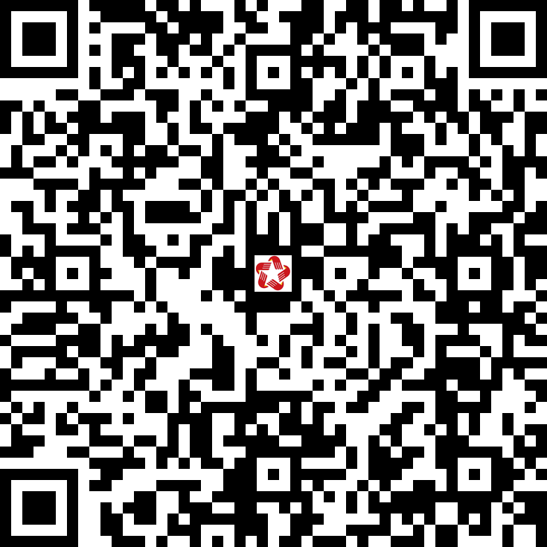 | Toàn trình

- LĨNH VỰC TÍN NGƯỠNG, TÔN GIÁO

STT | Mã TTHC | Tên TTHC | S Số trang | Mã QR | DVCTT
1 | 1.012584 | THỦ TỤC ĐỀ NGHỊ THAY ĐỔI ĐỊA ĐIỂM SINH HOẠT TÔN GIÁO TẬP TRUNG TRONG ĐỊA BÀN MỘT XÃ (CẤP XÃ) | 1 - 4 | 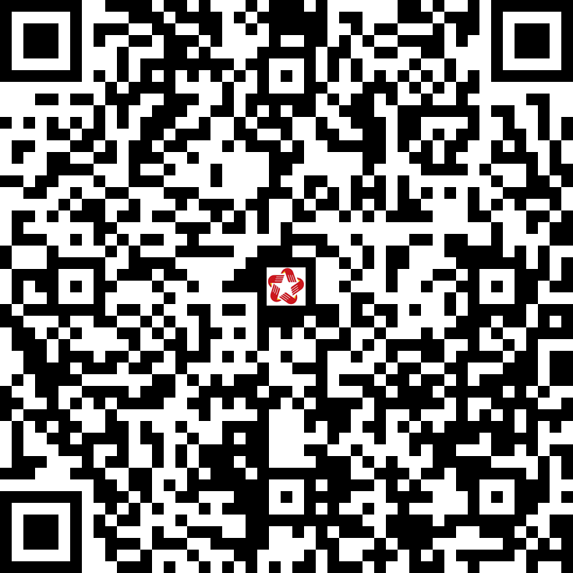 | Toàn trình
2 | 1.012585 | THỦ TỤC ĐĂNG KÝ THAY ĐỔI NGƯỜI ĐẠI DIỆN CỦA NHÓM SINH HOẠT TÔN GIÁO TẬP TRUNG (CẤP XÃ) | 5 - 7 | 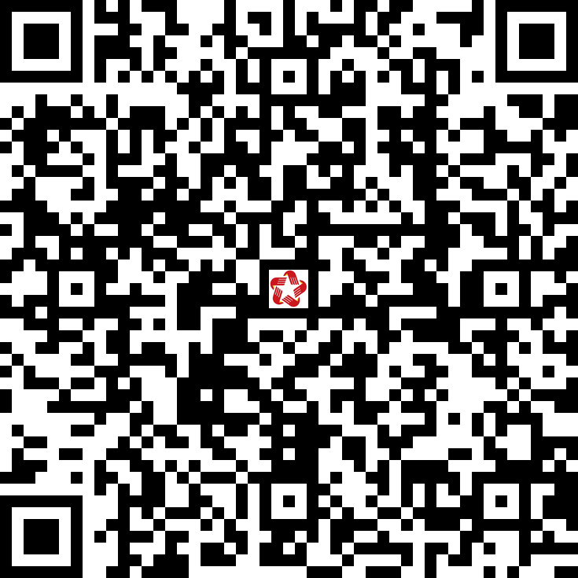 | Toàn trình
3 | 1.012592 | THỦ TỤC ĐĂNG KÝ HOẠT ĐỘNG TÍN NGƯỠNG (CẤP XÃ) | 8 - 10 | 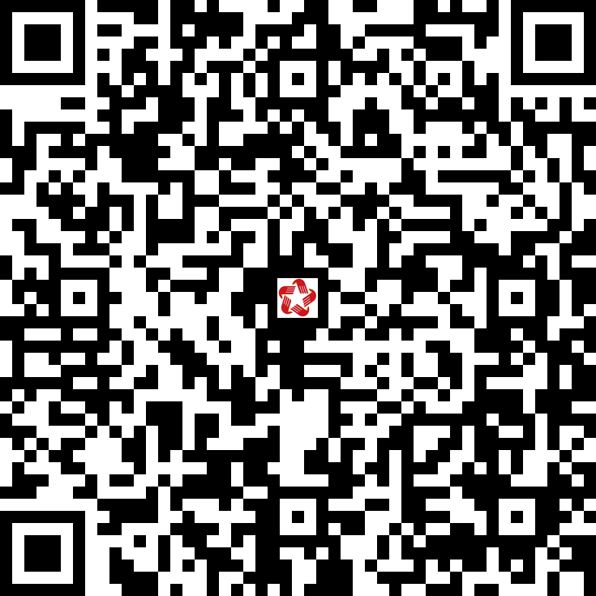 | Toàn trình
4 | 1.013798 | THỦ TỤC ĐỀ NGHỊ GIẢNG ĐẠO NGOÀI ĐỊA BÀN PHỤ TRÁCH, CƠ SỞ TÔN GIÁO, ĐỊA ĐIỂM HỢP PHÁP ĐÃ ĐĂNG KÝ CÓ QUY MÔ TỔ CHỨC TRONG MỘT XÃ | 11 - 13 | 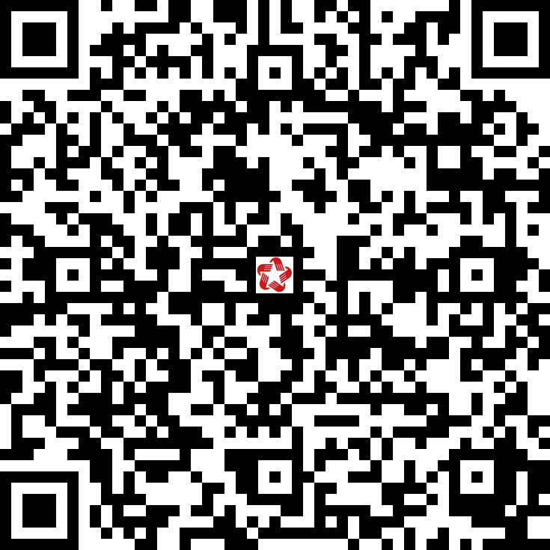 | Toàn trình
5 | 1.013797 | THỦ TỤC ĐỀ NGHỊ TỔ CHỨC CUỘC LỄ NGOÀI CƠ SỞ TÔN GIÁO, ĐỊA ĐIỂM HỢP PHÁP ĐÃ ĐĂNG KÝ CÓ QUY MÔ TỔ CHỨC Ở MỘT XÃ | 14 - 16 | 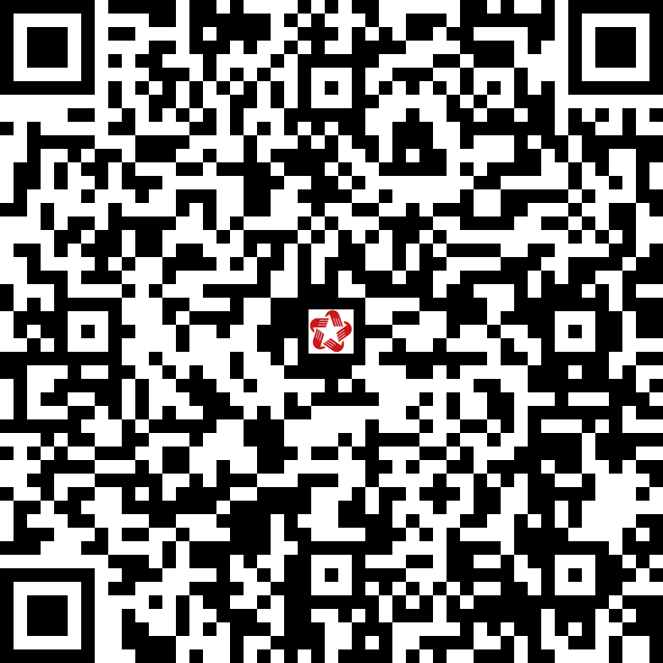 | Toàn trình
6 | 1.012591 | THỦ TỤC ĐĂNG KÝ BỔ SUNG HOẠT ĐỘNG TÍN NGƯỠNG (CẤP XÃ) | 17 - 19 | 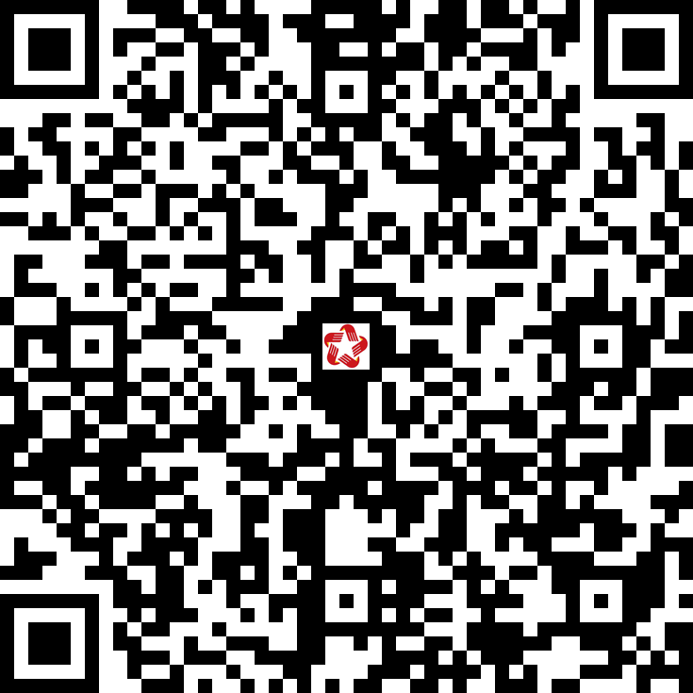 | Toàn trình
7 | 1.012590 | THỦ TỤC ĐĂNG KÝ SINH HOẠT TÔN GIÁO TẬP TRUNG (CẤP XÃ) | 20 - 22 | 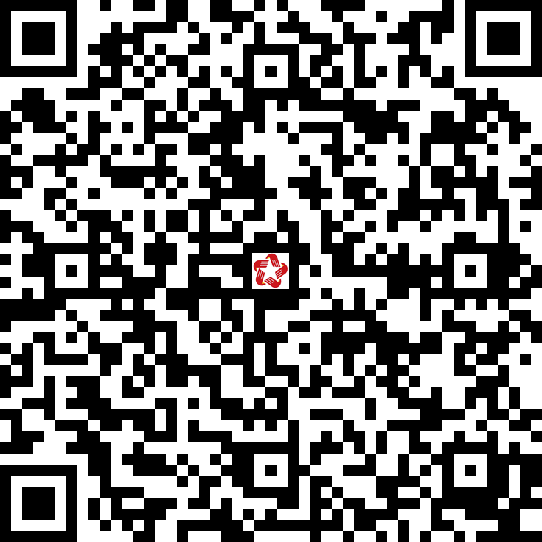 | Toàn trình
8 | 1.013796 | THỦ TỤC ĐỀ NGHỊ TỔ CHỨC ĐẠI HỘI CỦA TỔ CHỨC TÔN GIÁO, TỔ CHỨC TÔN GIÁO TRỰC THUỘC, TỔ CHỨC ĐƯỢC CẤP CHỨNG NHẬN ĐĂNG KÝ HOẠT ĐỘNG TÔN GIÁO CÓ ĐỊA BÀN HOẠT ĐỘNG Ở MỘT XÃ | 23 - 25 | 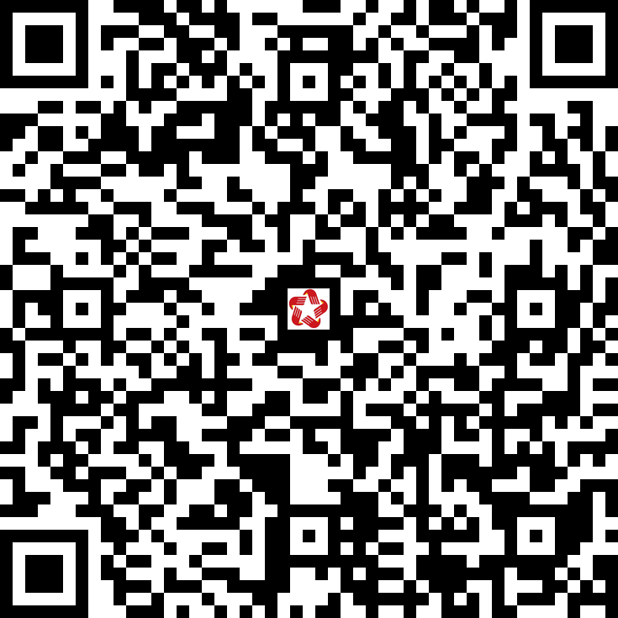 | Toàn trình
9 | 1.012582 | THỦ TỤC ĐỀ NGHỊ THAY ĐỔI ĐỊA ĐIỂM SINH HOẠT TÔN GIÁO TẬP TRUNG ĐẾN ĐỊA BÀN XÃ KHÁC (CẤP XÃ) | 26 - 29 | 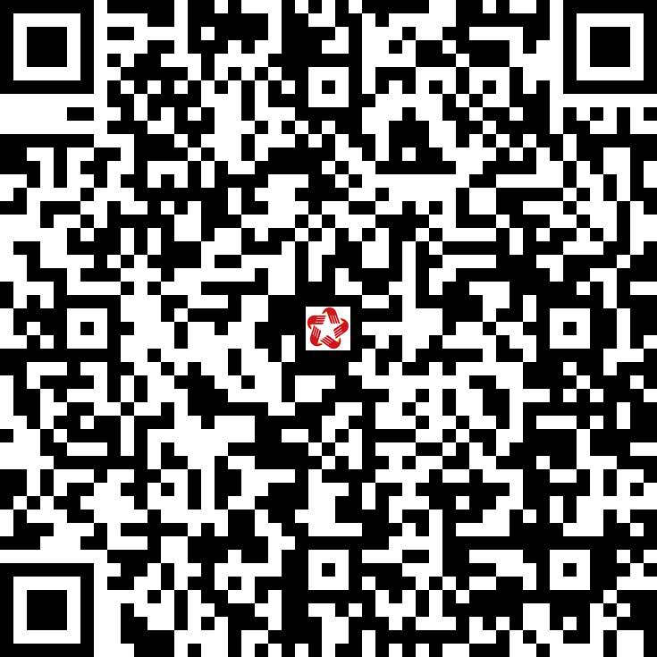 | Toàn trình

- LĨNH VỰC THỂ DỤC THỂ THAO
STT | Mã TTHC | Tên TTHC | S Số trang | Mã QR | DVCTT
1 | 2.000794 | Thủ tục công nhận câu lạc bộ thể dục thể thao cơ sở | 1 - 3 | 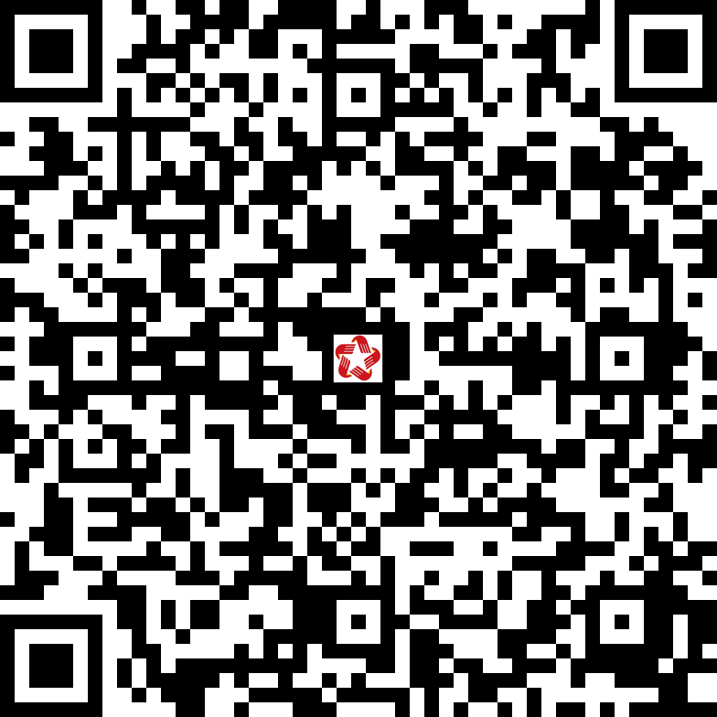 | Toàn trình

- LĨNH VỰC THI ĐUA, KHEN THƯỞNG

STT | Mã TTHC | Tên TTHC | S Số trang | Mã QR | DVCTT
1 | 1.012422 | Đề nghị xét tặng Danh hiệu “Thầy thuốc Nhân dân”, “Thầy thuốc Ưu tú” | 1 - 7 | 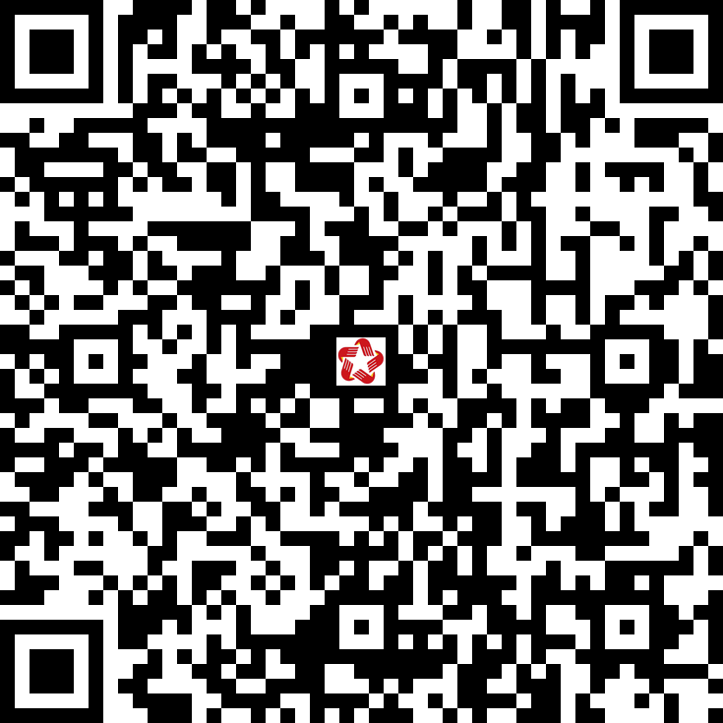 | Một phần

- LĨNH VỰC THI, TUYỂN SINH

STT | Mã TTHC | Tên TTHC | S Số trang | Mã QR | DVCTT
1 | 1.005090 | Xét tuyển sinh vào trường phổ thông dân tộc nội trú | 1 - 4 | 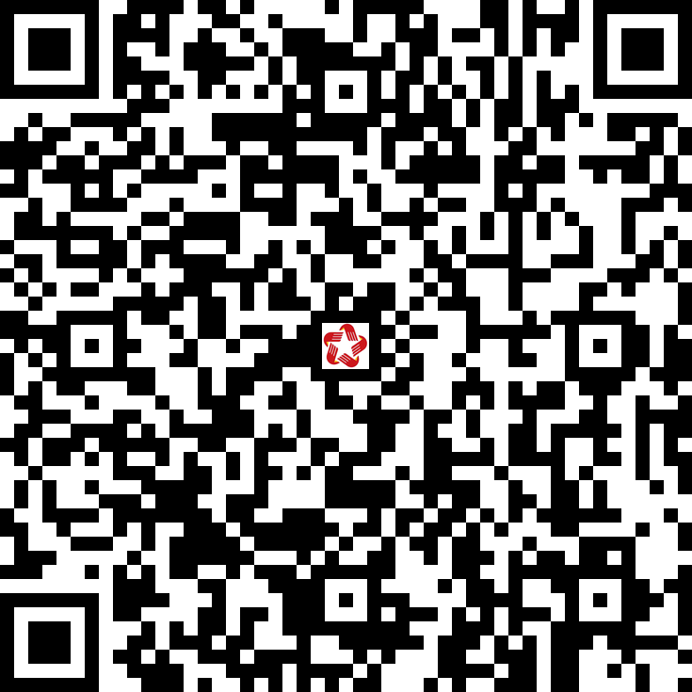 | Một phần

- LĨNH VỰC TRẺ EM

STT | Mã TTHC | Tên TTHC | S Số trang | Mã QR | DVCTT
1 | 1.004946 | Áp dụng các biện pháp can thiệp khẩn cấp hoặc tạm thời cách ly trẻ em khỏi môi trường hoặc người gây tổn hại cho trẻ em | 1 - 4 | 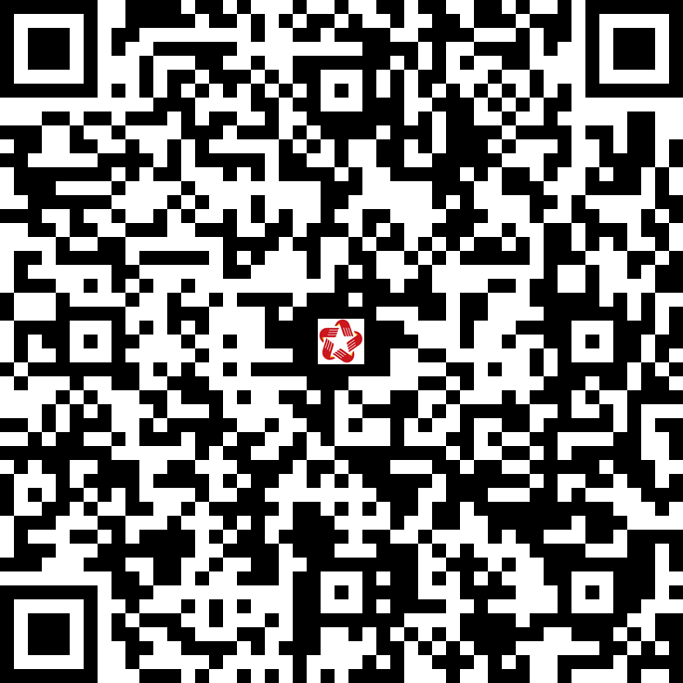 | Một phần
2 | 1.004941 | Đăng ký nhận chăm sóc thay thế cho trẻ em đối với cá nhân, người đại diện gia đình nhận chăm sóc thay thế không phải là người thân thích của trẻ em | 5 - 8 | 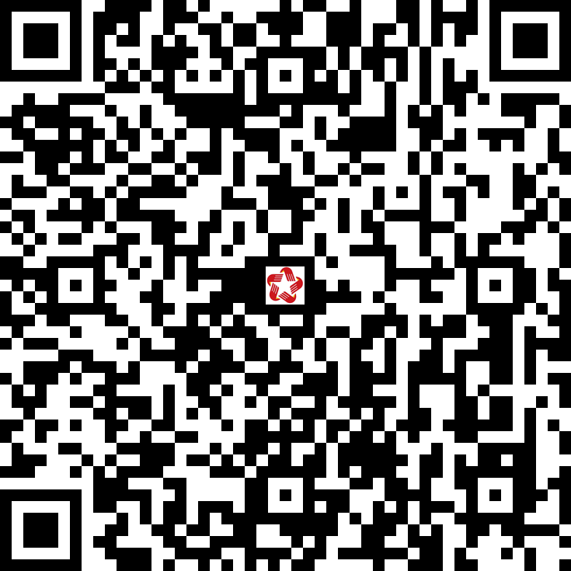 | Một phần
3 | 2.001944 | Thông báo nhận chăm sóc thay thế cho trẻ em đối với cá nhân, người đại diện gia đình nhận chăm sóc thay thế là người thân thích của trẻ em | 9 - 12 | 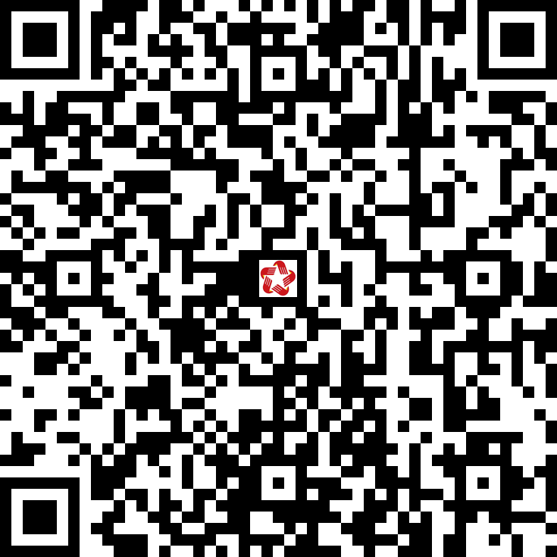 | Một phần
4 | 2.001942 | Chuyển trẻ em đang được chăm sóc thay thế tại cơ sở trợ giúp xã hội đến cá nhân, gia đình nhận chăm sóc thay thế | 13 - 16 | 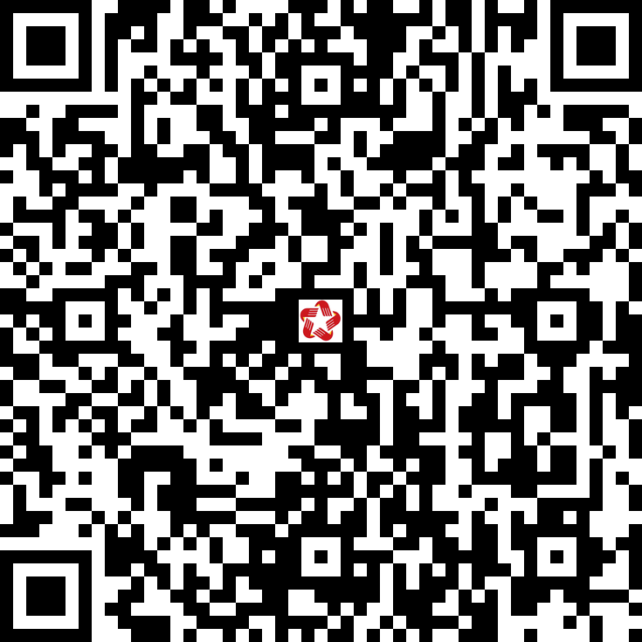 | Một phần
5 | 2.001947 | Phê duyệt kế hoạch hỗ trợ, can thiệp đối với trẻ em bị xâm hại hoặc có nguy cơ bị bạo lực, bóc lột, bỏ rơi và trẻ em có hoàn cảnh đặc biệt | 17 - 20 | 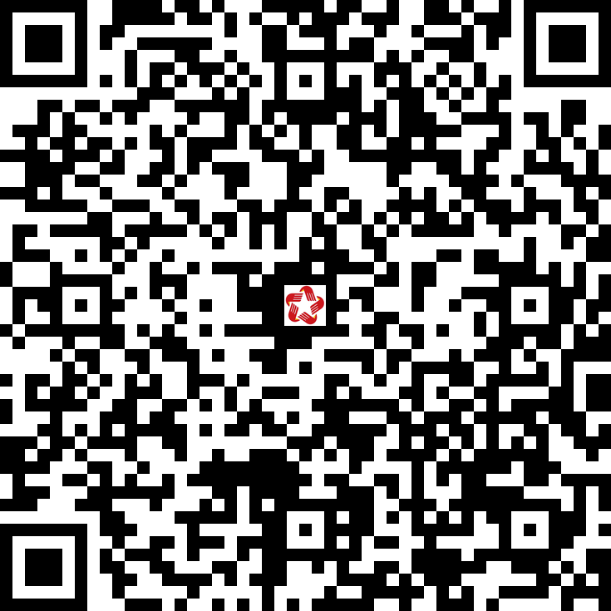 | Một phần
6 | 1.004944 | Chấm dứt việc chăm sóc thay thế cho trẻ em | 21 - 24 | 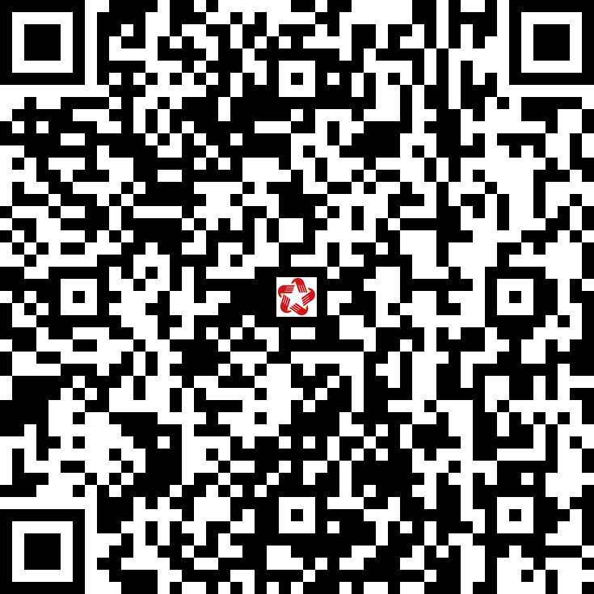 | Một phần

- LĨNH VỰC VĂN HÓA

STT | Mã TTHC | Tên TTHC | S Số trang | Mã QR | DVCTT
1 | 1.013791 | Thủ tục tiếp nhận hồ sơ đăng ký lễ hội quy mô cấp xã | 1 - 4 | 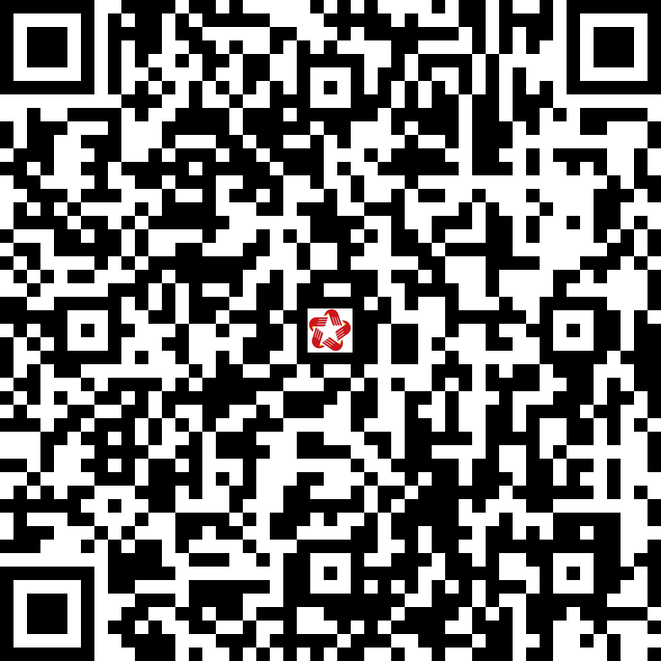 | Toàn trình
2 | 1.003622 | Thủ tục thông báo tổ chức lễ hội cấp xã | 5 - 7 | 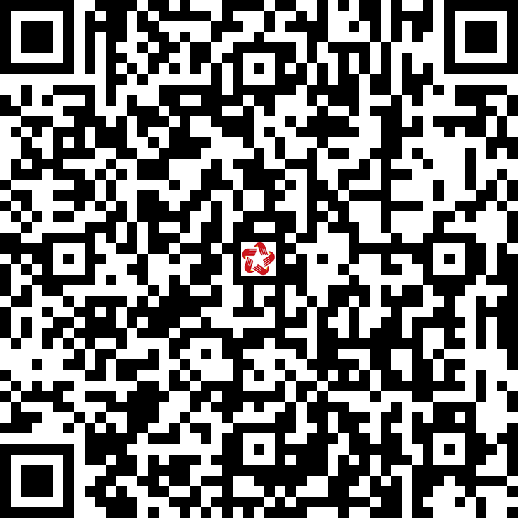 | Toàn trình

- LĨNH VỰC VIỆC LÀM

STT | Mã TTHC | Tên TTHC | S Số trang | Mã QR | DVCTT
1 | 2.002821 | Hỗ trợ đào tạo nghề cho người lao động ở khu vực nông thôn, người lao động là thanh niên | 1 - 4 | 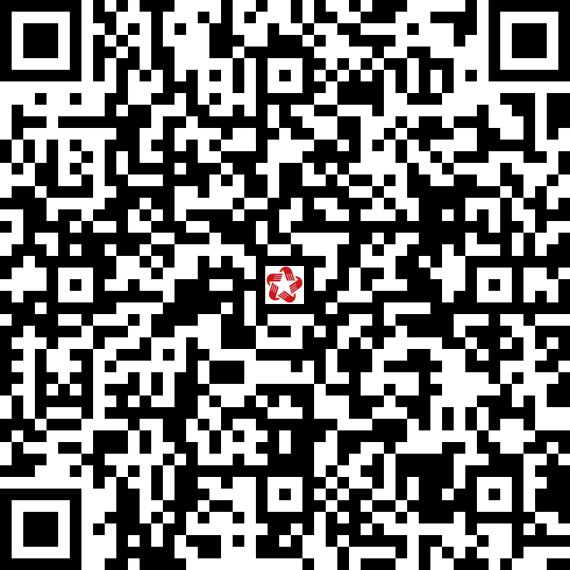 | Toàn trình

- LĨNH VỰC XUẤT BẢN, IN VÀ PHÁT HÀNH

STT | Mã TTHC | Tên TTHC | S Số trang | Mã QR | DVCTT
1 | 3.000569 | Thủ tục xác nhận đăng ký hoạt động in (cấp xã) | 1 - 4 | 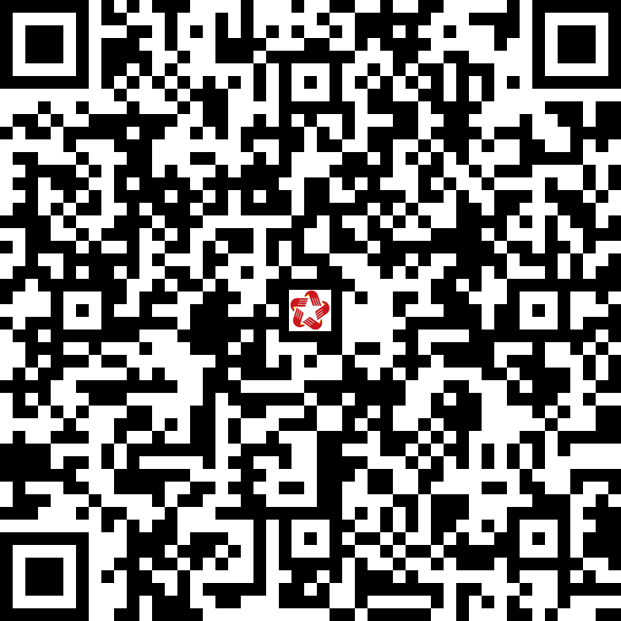 | Toàn trình
2 | 3.000576 | Thủ tục khai báo hoạt động phát hành xuất bản phẩm | 5 - 7 | 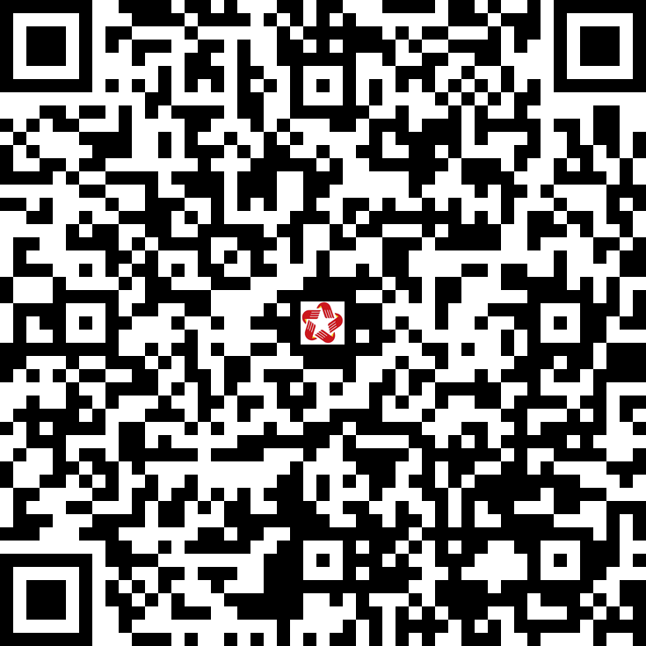 | Toàn trình

